fabriq / FabriqStudio
スタートアップガイド
Windows キッティング自動化のハンズオン
── 新規エンジニア向け教材 ──
Version 0.1

0. はじめに

0.1 本ガイドの目的
本ガイドは、Windows PC のキッティング自動化フレームワーク fabriq と、その GUI エディタである FabriqStudio をはじめて触れるエンジニアを対象に、製品コンセプトの理解から、実機への実行・成果物の確認までを一連の流れとして体験するための教材です。
※ 必要に応じて、組織内での fabriq 導入背景・期待効果を追記してください。

0.2 到達目標
本ガイドを通読し、ハンズオンを完了すると、以下の状態に到達します。
- fabriq / FabriqStudio / モジュール の三層アーキテクチャを説明できる
- FabriqStudio 上で Profile を新規作成し、複数モジュールを順序立てて構成できる
- __RESTART__ / __AUTO_to_<User>__ などの特殊マーカーの役割を理解し、適切に配置できる
- 対象 PC へ fabriq をデプロイし、AutoPilot モードでキッティングを完走できる
- HTML チェックリストとエビデンス出力を確認し、結果を検証できる

0.3 想定読者と前提知識
以下のいずれかに該当するエンジニアを想定しています。
- Windows PC キッティングに従事する情報システム担当者
- 社内向け展開ツールの設計・運用担当者
- fabriq を業務に導入予定で、まず製品理解を進めたいエンジニア
以下の知識があることを前提とします。
- Windows 11 の基本操作(コントロールパネル、エクスプローラ、タスクマネージャ等)
- 管理者権限・UAC についての基礎理解
- PowerShell および CSV ファイル形式の概念

0.4 所要時間の目安
フェーズ | 目安時間 | 内容
概念理解(第1〜2章) | 20〜30分 | アーキテクチャと用語、シナリオ把握
環境準備(第3章) | 10〜20分 | ファイル配置とパスフレーズ設定
FabriqStudio 設定(第4〜7章) | 60〜90分 | hostlist / モジュール / Profile 構築
fabriq 実行(第8〜11章) | 30〜60分 | デプロイから AutoPilot 完走、結果確認
合計 | 2〜3時間

1. fabriq シリーズの全体像

1.1 アーキテクチャ
fabriq シリーズは、役割を分担する3つの構成要素から成り立っています。
構成要素 | 役割 | 概要
FabriqStudio | GUI エディタ | Profile・モジュール設定・hostlist などを編集する WPF デスクトップアプリ
fabriq | 実行エンジン | 対象 PC 上で動作する PowerShell + WinForms ダッシュボード
モジュール群 | 個別処理 | ホスト名変更・IP 設定・レジストリ操作などを担う 70 種以上のスクリプト
[画面キャプチャ] 3層アーキテクチャの概念図(Studio で組み立て → fabriq で実行 → モジュールが適用)

1.2 主要な用語
用語 | 意味
Workspace | fabriq 本体一式が格納されたフォルダ。FabriqStudio で「開く」対象。
Module | 個別の設定処理単位。standard(57種)/ extended(16種)に分類。
Profile | 実行するモジュールと順序を定義した CSV。AutoPilot 単位。
hostlist | 対象 PC ごとの設定値(ホスト名・IP・プリンタ等)を管理する CSV。
Worker | 作業者情報。実行ログに記録される。
Marker | Profile 内に挿入する特殊コマンド(__RESTART__ など)。
AutoPilot | Profile を完全自動で実行するモード。再起動跨ぎを含む。
Evidence | 実行時に自動取得されるスクリーンショット・実行履歴・HTML チェックリスト。
Passphrase | CSV 内機密値の暗号化に使うマスターパスフレーズ。

1.3 操作フローの俯瞰
ハンズオン全体は、大きく「FabriqStudio で組み立てる(第一幕)」と「fabriq で実行する(第二幕)」の二幕構成です。
[画面キャプチャ] 操作フロー俯瞰図(Studio 側 → デプロイ → fabriq 起動 → AutoPilot → 結果確認)

2. 体験シナリオの全体像

2.1 シナリオ一覧
本ガイドでは、以下の流れで1台の Windows 11 PC をキッティングします。各ステップは fabriq の特徴的な機能を体験できるよう構成されています。
# | ステップ | 対応モジュール / マーカー | 目的
1 | ホスト名変更 | hostname_config | 対象 PC の名称設定
2 | ローカルユーザ作成 | local_user_config | 管理用アカウントの追加
3 | オートログオン設定 | autologon_config | AutoPilot で再起動を跨ぐための準備
4 | 再起動マーカー | __RESTART__ | 新ユーザで自動再ログオン
5 | アプリインストール | app_config | ローカルexeよりアプリ展開
6 | プリンタドライバ | printer_driver_config | INF ベースのドライバインストール
7 | プリンタ登録 | (hostlist + printer_driver_config) | ポート・ドライバ紐付けで論理プリンタ作成
8 | レジストリ操作 | reg_hklm_config | 高速スタートアップを無効化
9 | IP アドレス設定 | ipaddress_config | 固定 IP の適用
10 | 履歴削除 | history_destroyer | キッティング作業の痕跡を消去
11 | エビデンス | evidence_config | ターゲットPCの情報取得

2.2 設定値マスター表
本ハンズオンで使用する設定値の一覧です。各モジュール章でも再掲します。
[要確定] 以下は全項目とも未確定。執筆フェーズで確定し、本表とモジュール章の両方を更新する。
項目 | 値 | 使用箇所
ホスト名 | ECRI-PCXX | ステップ1
ローカルユーザ名 | User01 | ステップ2,3,4
ローカルユーザパスワード | testpass | ステップ2,3
ローカルユーザ権限 | Administrators | ステップ2
オートログオン対象ユーザ | User01 | ステップ3,4
インストールアプリ | Google Chrome | ステップ5
プリンタドライバ名 | Canon Generic Plus LIPSLX | ステップ6,7
プリンタ表示名 | 事務所複合機1号機 | ステップ7
プリンタポート(IP) | 192.168.10.252 | ステップ7
レジストリ設定対象 | 高速スタートアップを無効 | ステップ8
IP アドレス / サブネット / GW / DNS | 192.168.10.242/24  192.168.10.250  192.168.10.1 | ステップ9
削除対象履歴 | default | ステップ10
エビデンス出力先(共有フォルダ) | local | ステップ12

2.3 完成イメージ
ハンズオン完了時には、対象 PC で以下が達成されている状態になります。
※ 設定値確定後、具体的な完成イメージ(画面例・完了画面)を追記。

3. 環境準備

3.1 必要なソフトウェア・ファイル
ハンズオン開始前に、以下を手元に揃えてください。
カテゴリ | 必須/任意 | 内容
FabriqStudio | 必須 | 作業用領域に保存済み
fabriq 本体 | 必須 | Workspace となる fabriq フォルダ一式
対象 PC | 必須 | Windows 11、管理者権限
プリンタドライバ | 任意 | ステップ6で使用(exe ファイル)
共有フォルダ | 任意 | ステップ12のエビデンス出力先

3.2 FabriqStudio の起動と Workspace 作成
FabriqStudio を起動し、新品の fabriq テンプレートから Workspace を新規作成します。
- 「FabriqStudioRoot/template/template_fabriq/」へfabriq本体を配置する
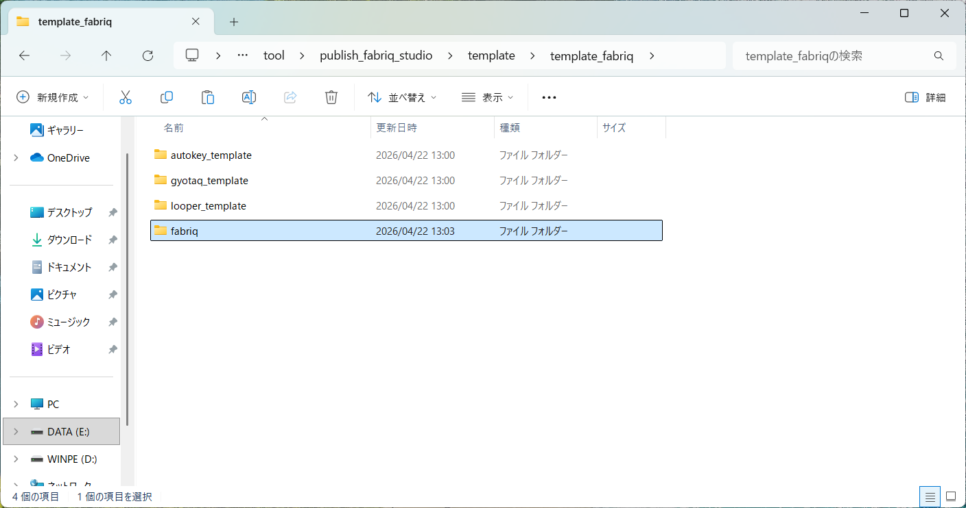

- 「FabriqStudio/FabriqStudio.exe」より、FabriqStudio を起動する
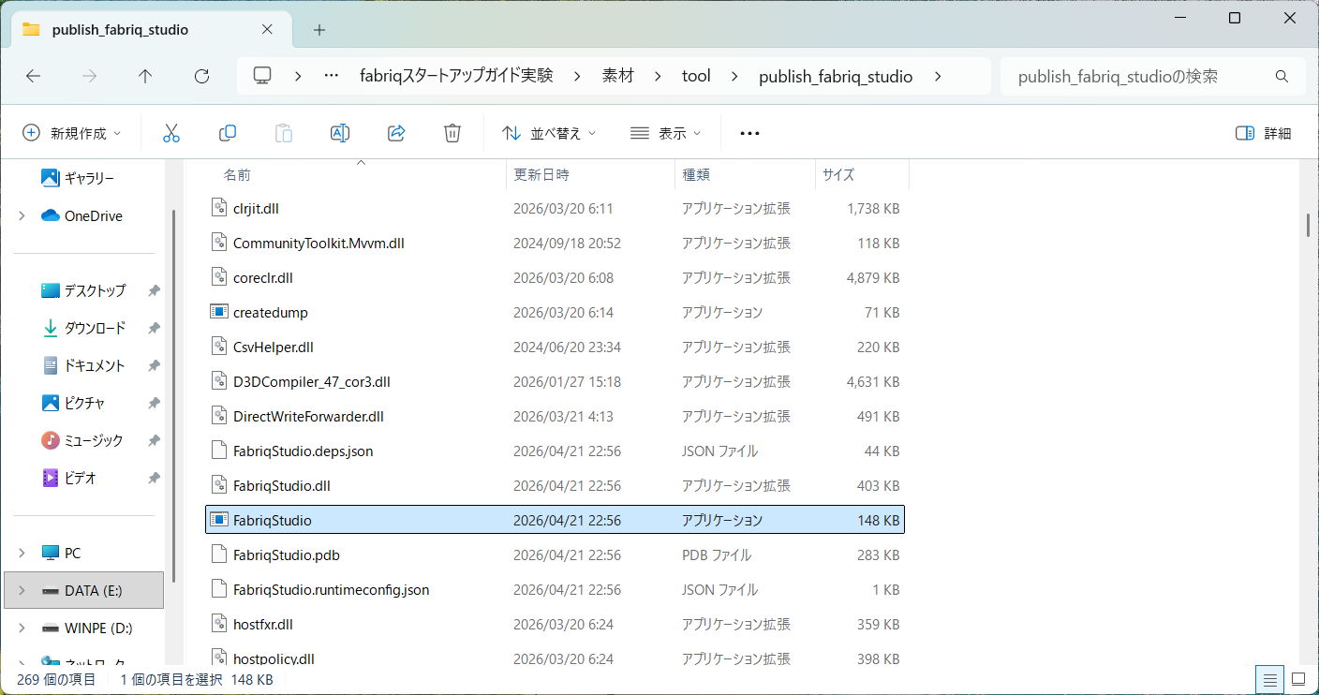

- 「テンプレートから新規作成」を選択する
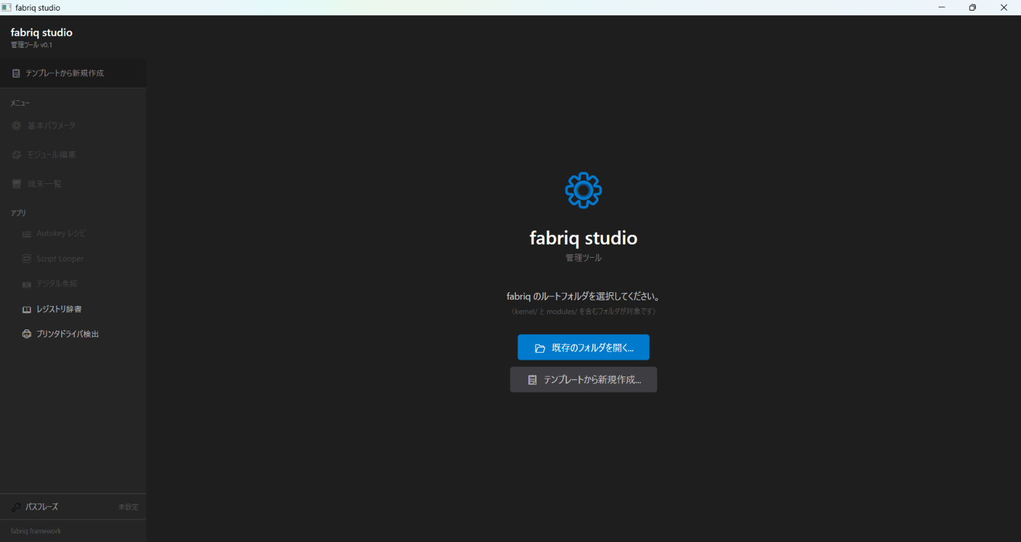

【デプロイ先選択画面】
今回は作業用SSDに新規fabriqをデプロイします。
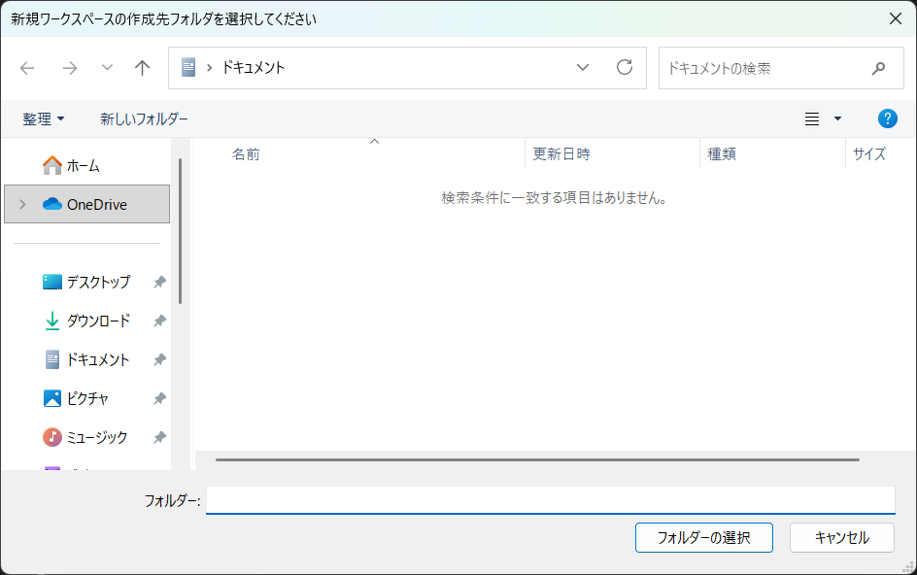

作業用SSDまで移動しフォルダを選択
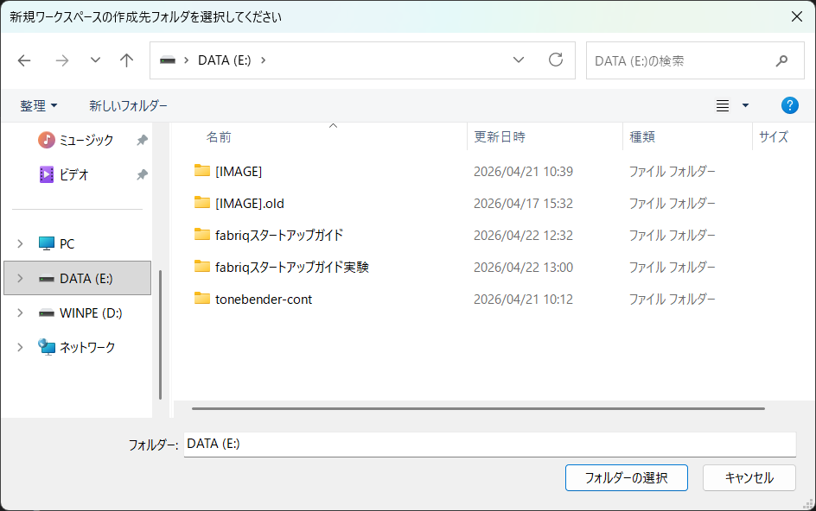

- 新規デプロイするFabriqに名前をつける
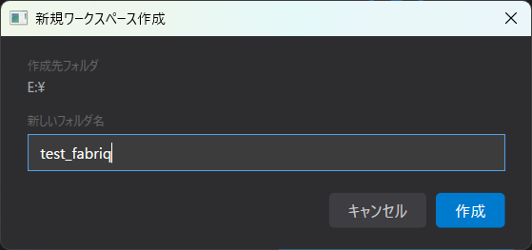
- 作成された Workspace が読み込まれ、編集画面に遷移する
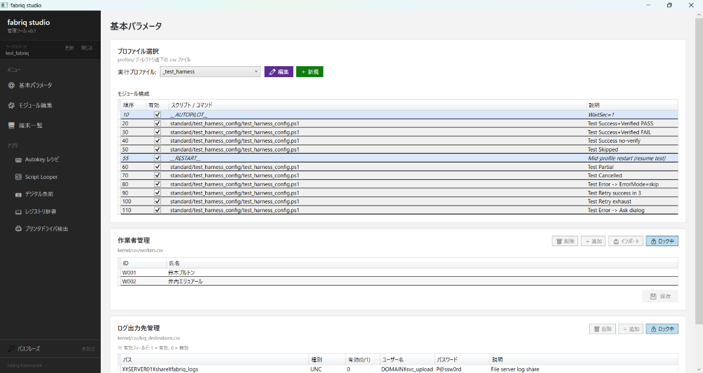
[画面キャプチャ] FabriqStudio 起動直後の Welcome 画面、テンプレート選択画面

3.3 マスターパスフレーズの設定
fabriq の起動には、マスターパスフレーズの検証トークン(passphrase_verify.txt)が必須です。FabriqStudio 上でパスフレーズを設定すると、このトークンが自動生成されます。
- 画面左下の「パスフレーズ」ボタンをクリックする
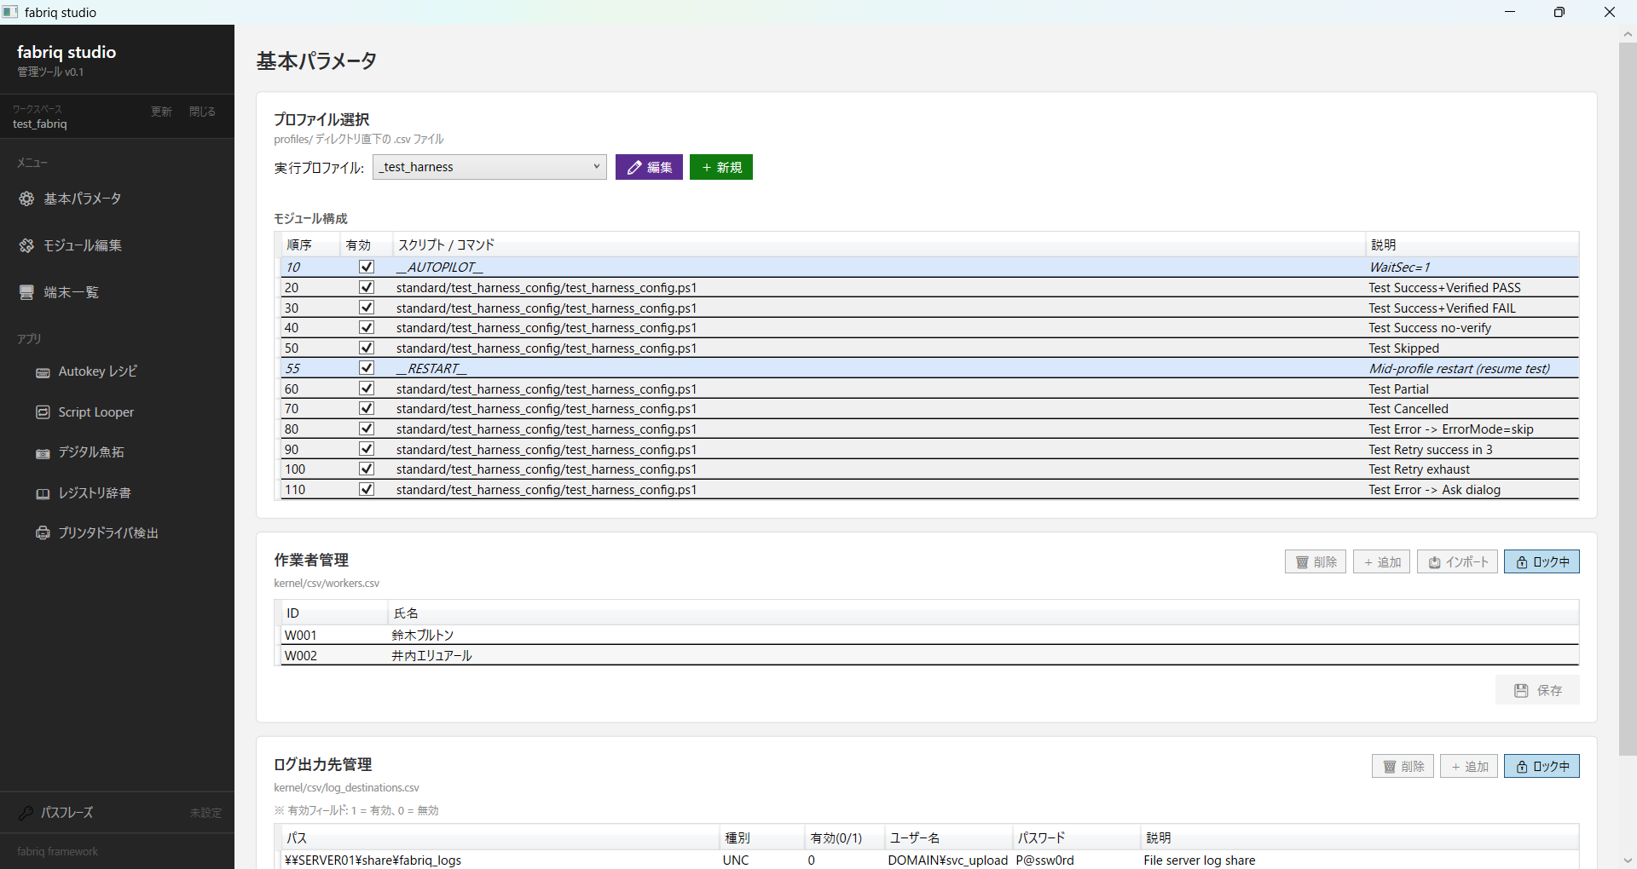

- 任意のパスフレーズを入力する(本ハンズオンでは [test])
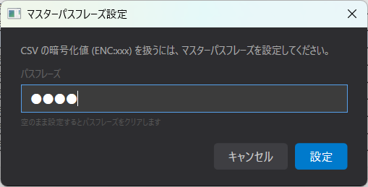

- 「設定する」を実行する


- 「設定済み」となっていることを確認する
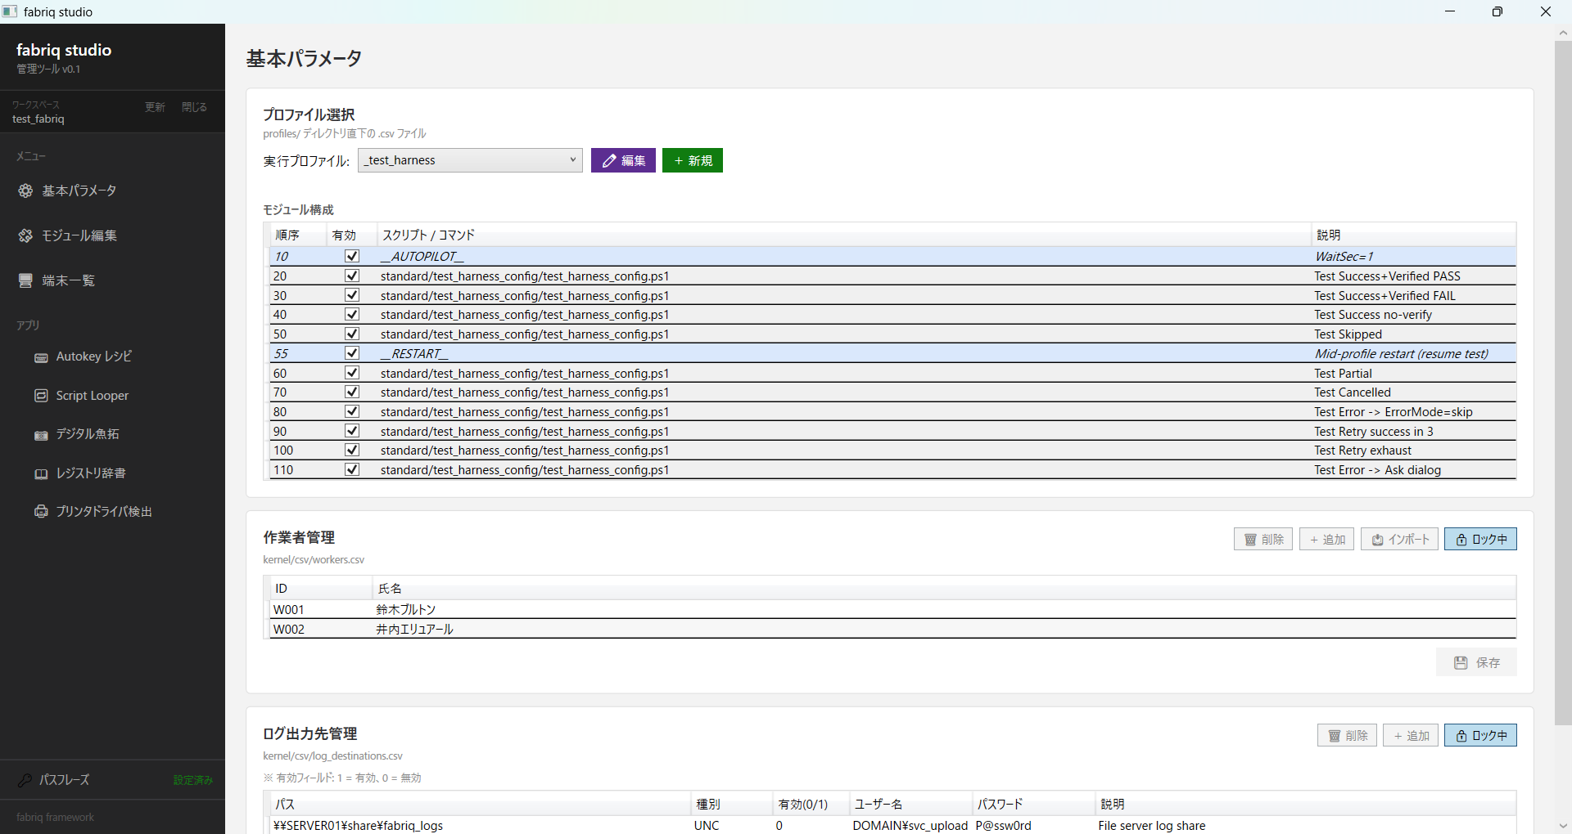

✓ ここまでで確認できていること
- FabriqStudio が起動し、新規 Workspace が編集画面で開けている
- Workspace 内に passphrase_verify.txt が生成されている
→「FabriqRoot/kernel/txt/passphrase_verify.txt」が存在すること

第一幕
FabriqStudio で Profile を組む

4. hostlist の登録

4.1 hostlist とは
hostlist.csv は、対象 PC ごとの設定値(ホスト名、IP、プリンタ情報等)を一括管理するマスタ CSV です。複数台展開時にはここに行を追加していくことで、PC ごとに異なる値を運用できます。

4.2 操作手順
- FabriqStudio の左ナビゲーションから「端末一覧」を開く
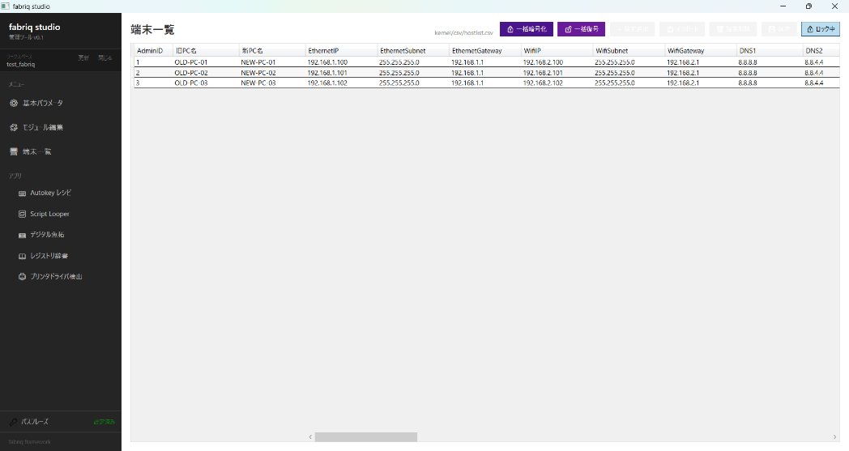

- 右上の「ロック中」ボタンを押下して「編集中」とする
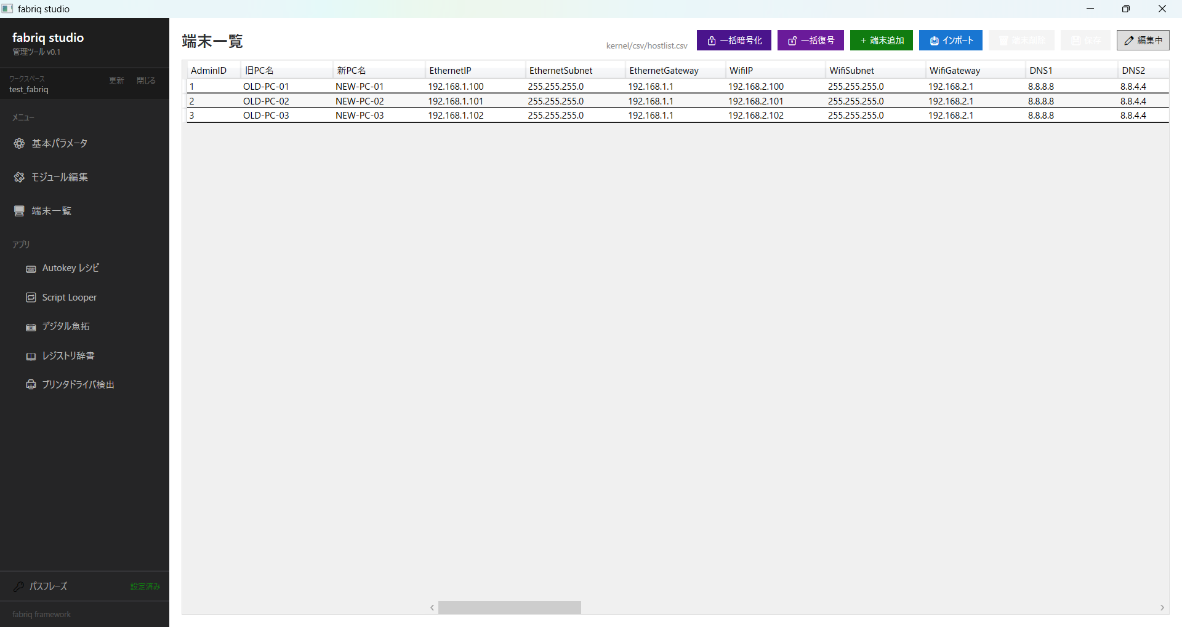

- 「＋端末追加」ボタンから1件追加する

- そのまま詳細編集画面に遷移する
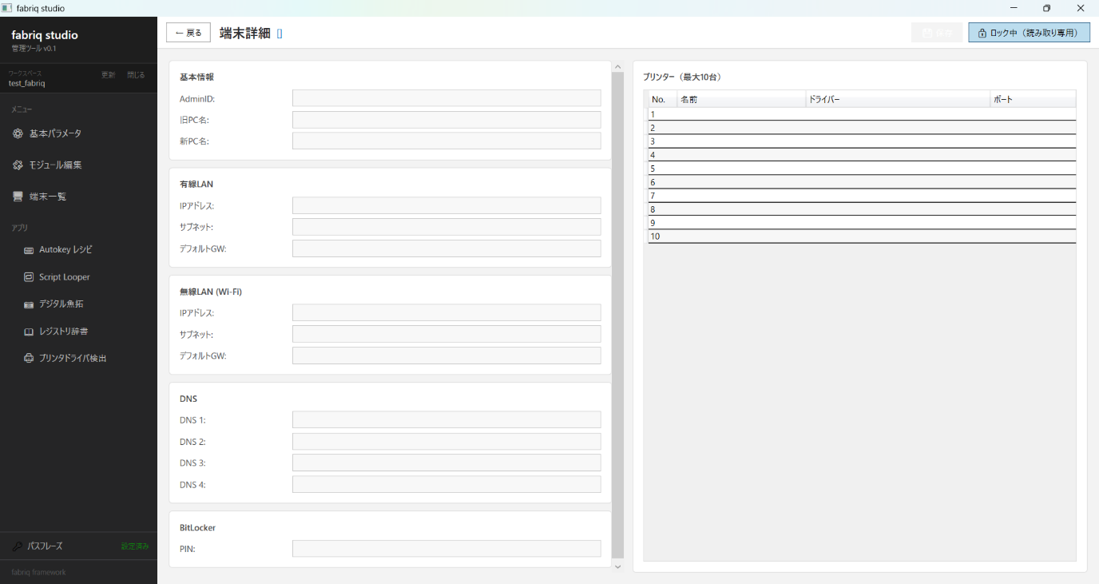

- 右上の「ロック中」ボタンを押下して「編集中」とする
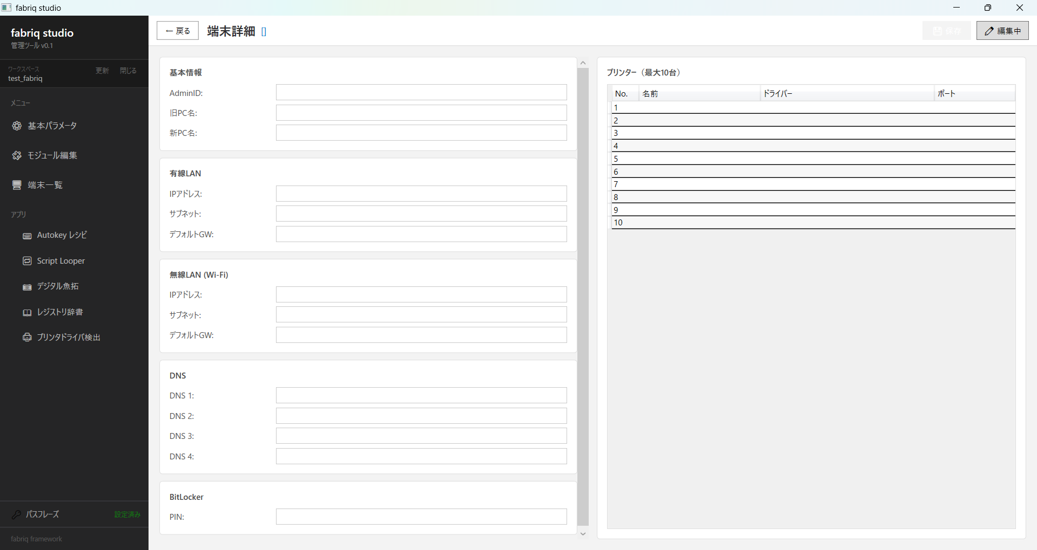

- 本ハンズオンの値を入力する
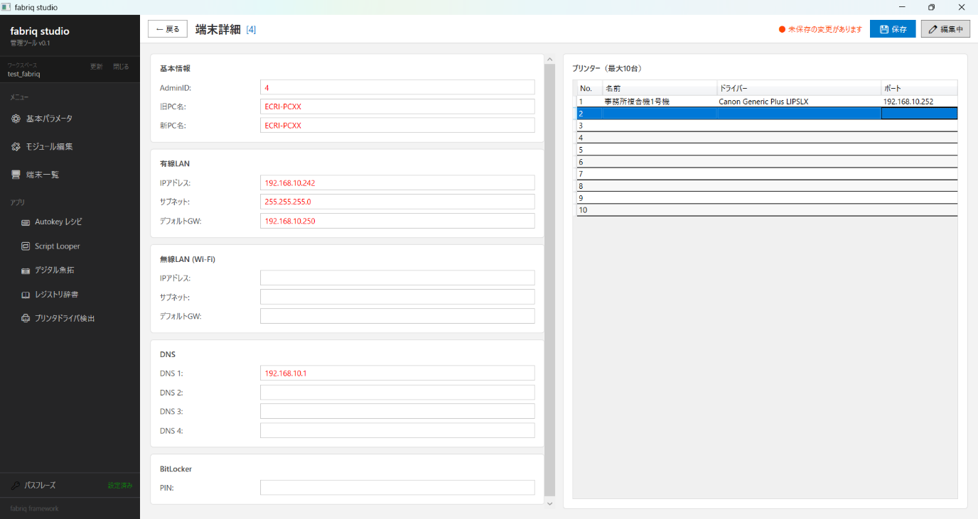

- 右上の「保存」ボタンを押下する
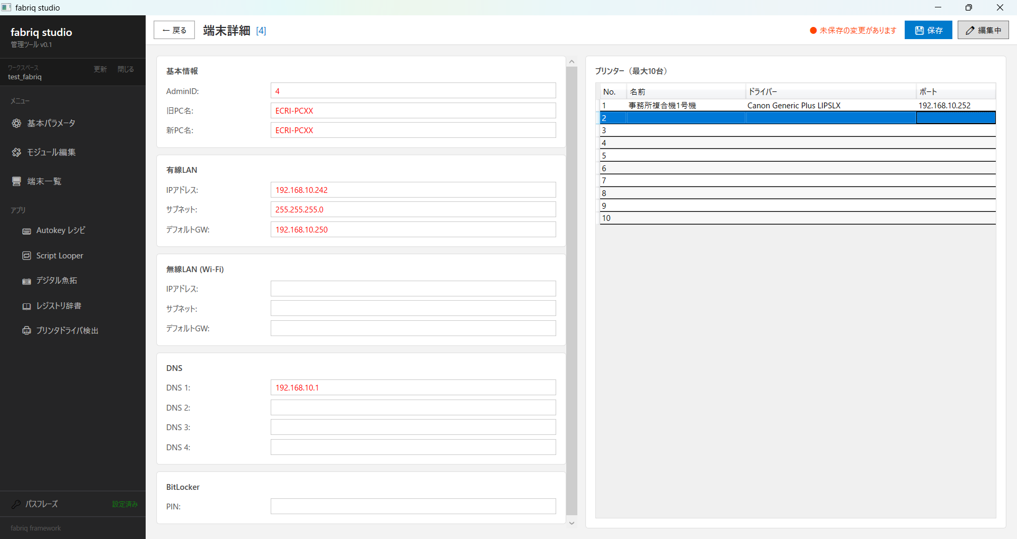

- 左上の「←戻る」ボタンを押下し、端末一覧画面に戻る
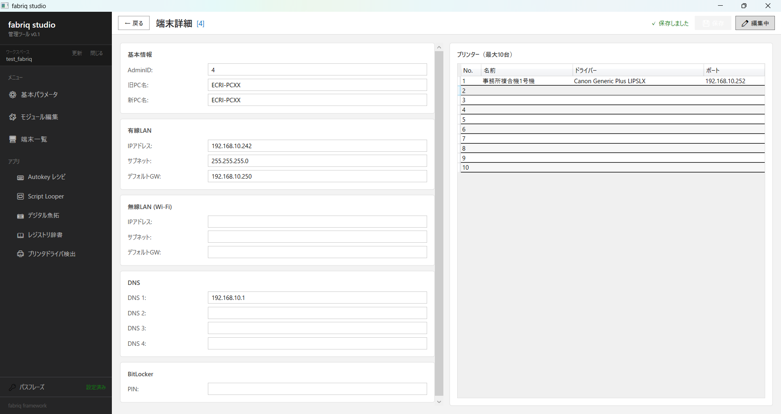

- 端末一覧画面にて、右上の「保存」ボタンを押下する
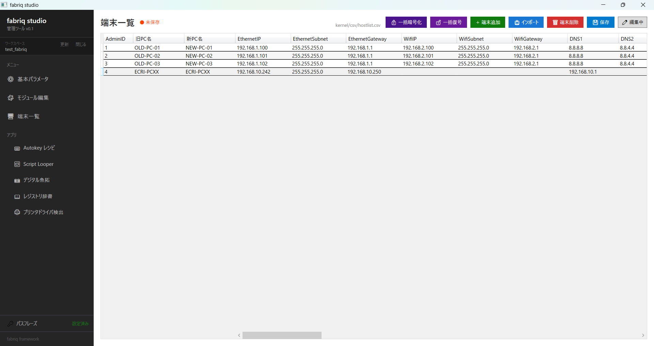

- 端末一覧に端末が追加されていることを確認する
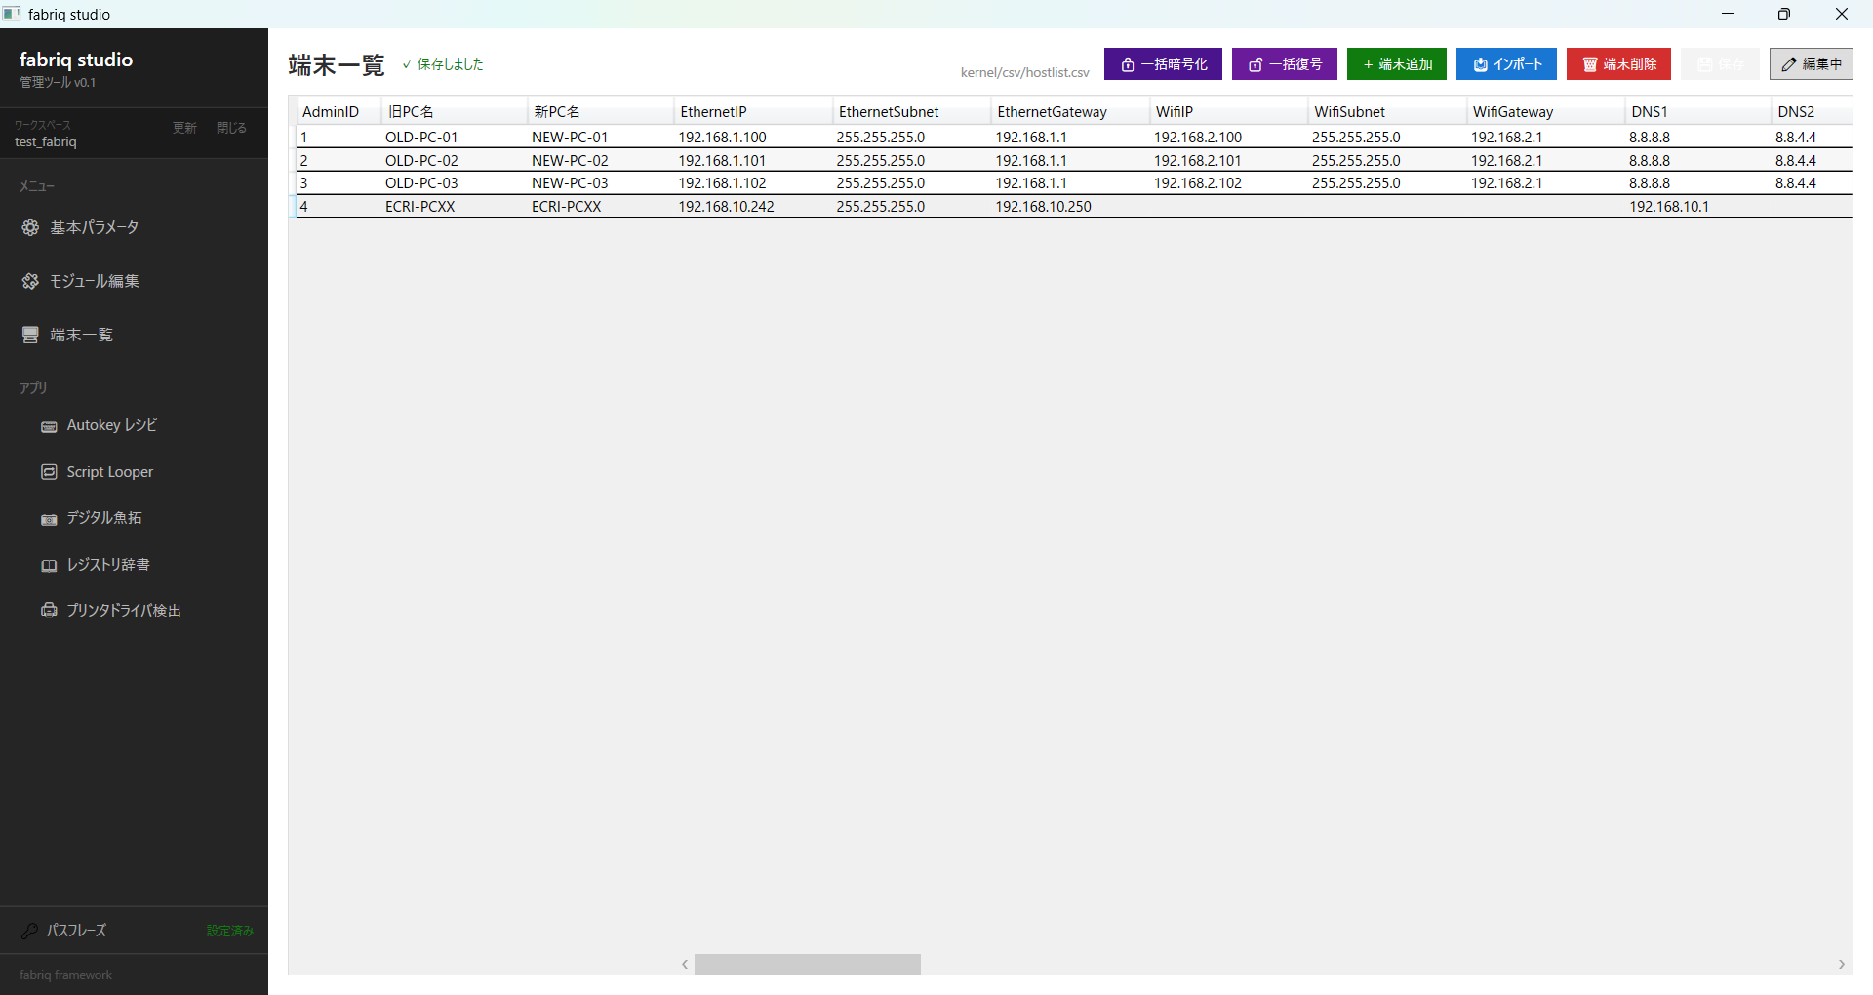

4.3 入力値
列名 | 入力値 | 備考
NewPCName | ECRI-PCXX | ステップ1で適用されるホスト名
EthernetIP | 192.168.10.242 | ステップ9で適用される IP
EthernetSubnet | 255.255.255.0
EthernetGateway | 192.168.10.250
DNS | 192.168.10.1
Printer1Name | 事務所複合機1号機 | ステップ7で作成される論理プリンタ名
Printer1Driver | Canon Generic Plus LIPSLX | Canon Generic Plus LIPSLX 等
Printer1Port | 192.168.10.252 | プリンタの IP アドレス
✓ ここまでで確認できていること
- 端末一覧に1件のエントリが登録されている
- ホスト名・IP・プリンタの各値が hostlist.csv に保存されている
→「FabriqRoot/kernel/csv/hostlist.csv」

5. Profile の編成

5.1 Profile とは
Profile は、複数のモジュールを「どの順序で・どのエラー処理ポリシーで」実行するかを定義した CSV です。Profile を実行することで、定義した一連の処理が連続して走ります。
本ガイドでは、先に Profile の骨組み(モジュールの並び順と特殊マーカーの配置)を組み上げ、その後に各モジュールの詳細設定を投入する流れを採ります。Profile は実行順の設計図、モジュール設定はその中身、という関係です。
Profile CSV のカラム構成は以下の通りです。
カラム | 意味
Order | 実行順(整数、昇順)
ScriptPath | モジュールの相対パス、または特殊マーカー
Enabled | 1=実行 / 0=スキップ
Description | UI 表示用コメント
Segment | 同モジュールを設定値別に呼び分ける際のセグメント名
ErrorMode | AutoPilot 中のエラー処理(空=ダイアログ確認 / skip / retry)

5.2 特殊マーカーの一覧
Profile に挿入できる特殊マーカーは以下の通りです。
マーカー | 動作
__RESTART__ | Windows を再起動し、RunOnce 経由で次モジュールから自動再開
__AUTO_to_<User>__ | autologon_list.csv の指定ユーザで自動ログオン
__SHUTDOWN__ | Windows をシャットダウン
__PAUSE__ | ユーザー入力待ちで一時停止
__REEXPLORER__ | Explorer 再起動(レジストリ変更の即時反映等)

5.3 本ハンズオンの Profile 構成
ステップ1〜10 + 自由演習枠(ステップ11) + 結果出力(ステップ12)を、特殊マーカーを織り込んで以下の構成で組み立てます。
[要確定] 以下の構成案は仮のもの。受講者が再起動跨ぎを2回体験できるよう、__RESTART__ の配置位置と Order 番号は執筆時に最終確定する。
Order,ScriptPath,Enabled,Description,Segment,Note,ErrorMode
10,standard/hostname_config/hostname_config.ps1,1,Change Hostname,,,
20,standard/local_user_config/local_user_config.ps1,1,Create Local Users,,,
30,standard/autologon_config/autologon_config.ps1,1,AutoLogon Config,,,
40,__RESTART__,1,Restart,,,
50,standard/app_config/app_config.ps1,1,App Installation,,,
60,standard/printer_driver_config/printer_driver_install.ps1,1,Printer Drivers,,,
70,standard/printer_driver_config/printer_config.ps1,1,Register Printers,,,
80,standard/reg_hklm_config/reg_hklm_config.ps1,1,Registry Config (HKLM),,,
90,standard/ipaddress_config/ipaddress_config.ps1,1,IP Address Settings,,,
100,extended/history_destroyer/history_destroyer.ps1,1,History Destroyer,,,
110,standard/evidence_config/evidence_config.ps1,1,Collect Evidence,,,

5.4 操作手順
本章では Profile の「骨組み」を組み上げるところまでを行います。各モジュールの設定値の投入は次章で扱います。
- FabriqStudio で「+新規」をクリック


- Profile名を入力
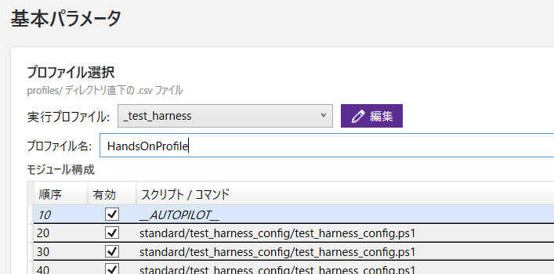

- 「確定」ボタンを押下
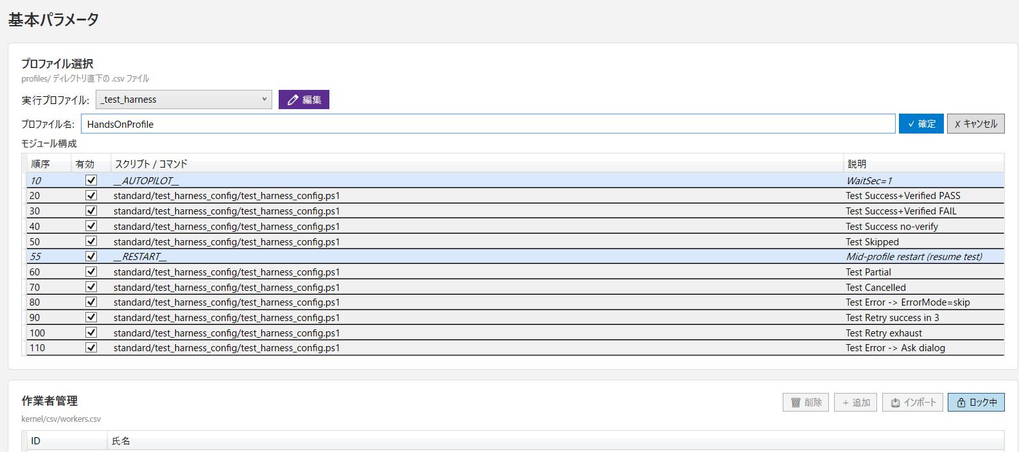

- 「編集」ボタンを押下
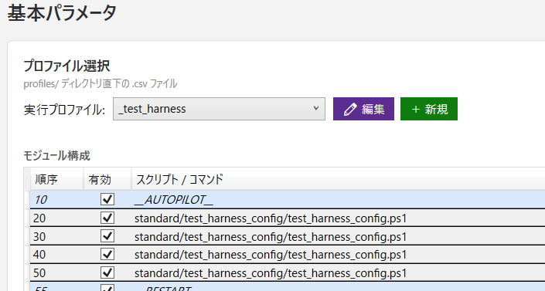

- Profile 詳細編集画面に遷移
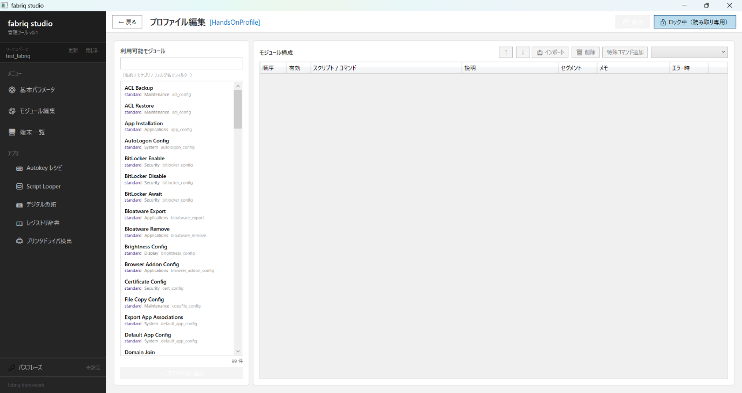

- 右上の「ロック中」をクリックし「編集中」とする
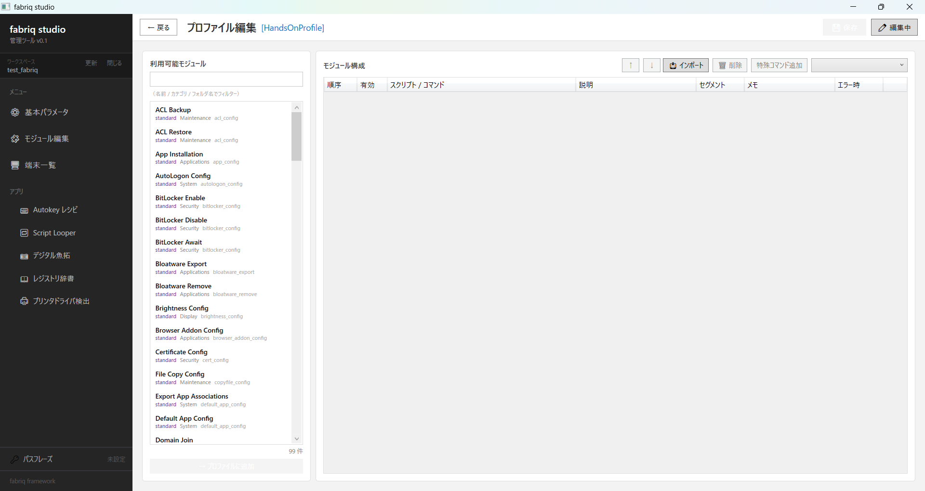

- 左ペインのモジュール一覧から、シナリオ順にモジュールを追加
一覧からお目当てのモジュールを選択する or 検索窓にてモジュールを検索
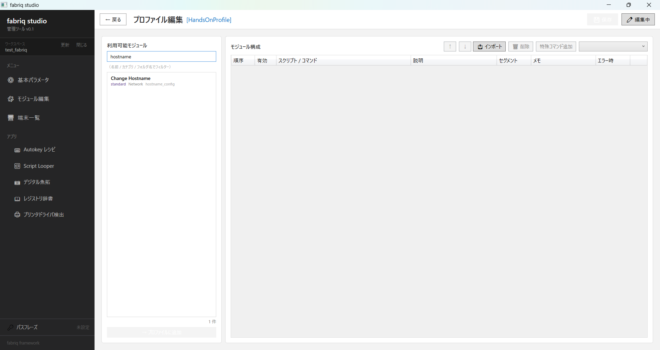

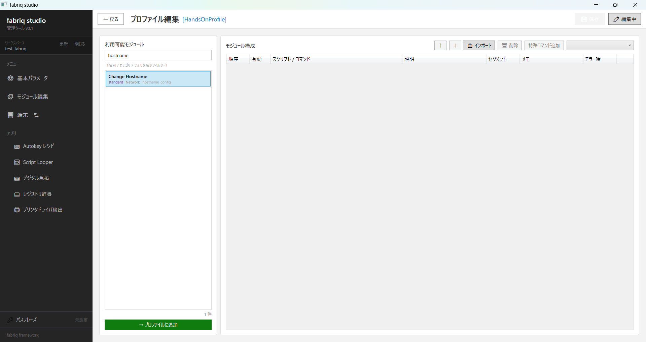

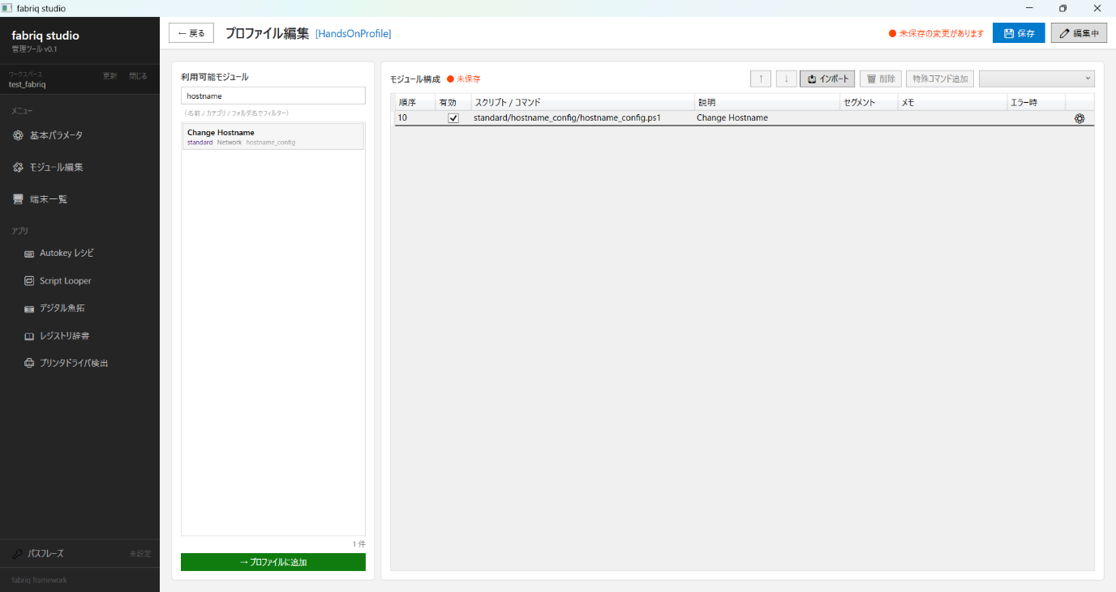

- 特殊マーカーを所定の位置に挿入
→左上のプルダウンメニューより必要なマーカを選択し、
「特殊コマンド追加」をクリック
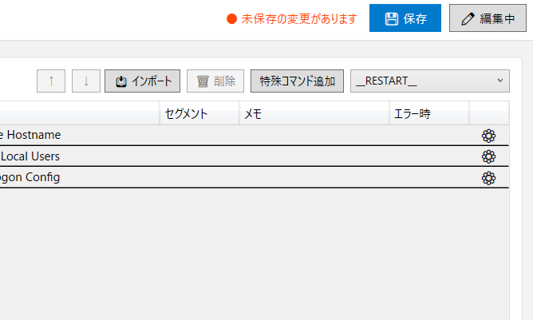

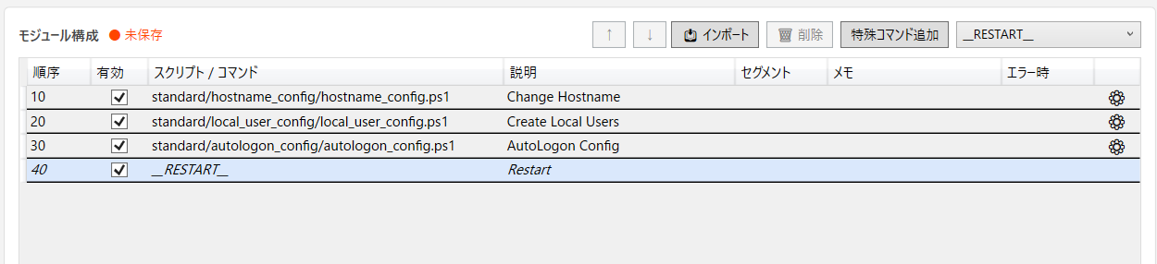

- 保存
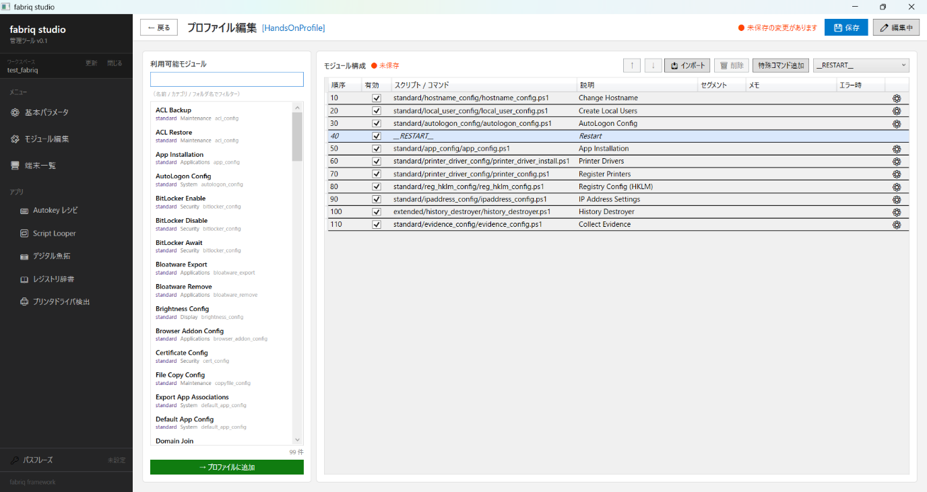
※ この時点では各モジュールの設定値は空のまま。次章で1つずつ投入していきます。
✓ ここまでで確認できていること
- Profile が新規作成され、保存されている
- シナリオ順にモジュールが並んでいる
- 再起動マーカーが適切な位置にある

6. モジュール設定
前章で組み立てた Profile には、シナリオで必要なモジュールが順序付けで並んでいますが、各モジュールの設定値はまだテンプレートの状態です。本章では、Profile に含まれるモジュールに対して1つずつ設定値を投入していきます。
各モジュールは「概念」「画面」「操作」「設定値」「確認ポイント」の構造で解説します。
なお、特殊マーカー(__RESTART__ / __AUTO_to_*__)、自由演習枠、エビデンス出力は Profile 編成または基本設定側で扱うため本章では触れません。

■補足ポイント
・Profileのモジュールリスト内の「歯車」アイコンをクリックすると、当該モジュールの編集画面を立ち上げることができます。
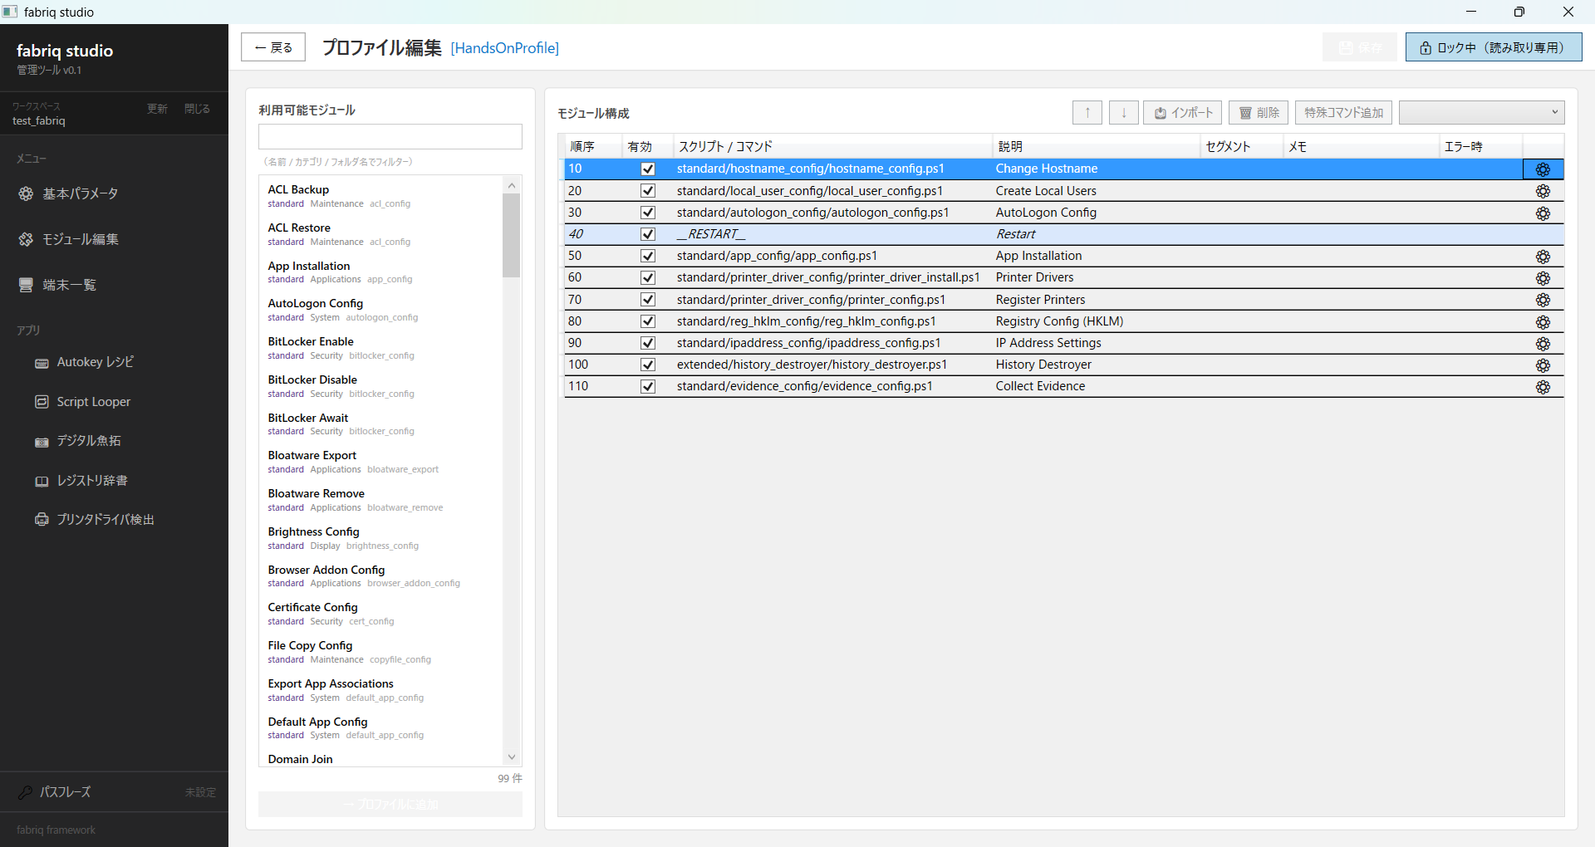

・モジュールにより、設定CSVが複数存在する場合があります。
設定が必要なCSVを選択してから設定を行うようにしてください。
なお「preset.csv」についてはいかなる場合においても選択する必要はありません。
※次回FabriqStudioアップデート時に非表示にする予定です。
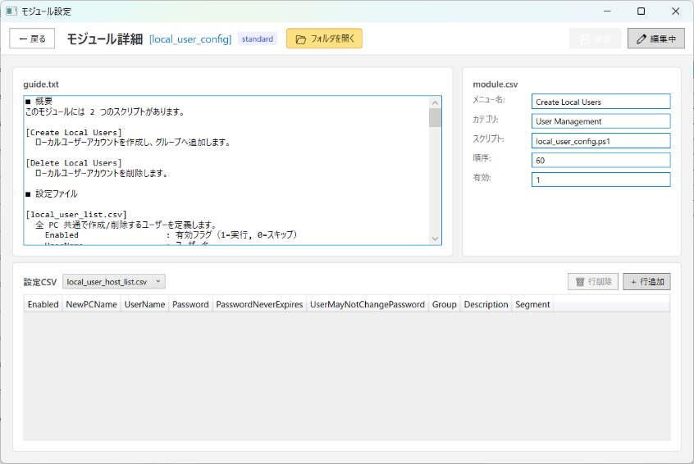

6.1 ステップ1: ホスト名変更
対象モジュール: standard / hostname_config

概念
対象 PC のコンピュータ名を hostlist.csv の NewPCName 列に従って変更します。再起動後に反映されます。

画面
[画面キャプチャ] FabriqStudio - standard / hostname_config のモジュール編集画面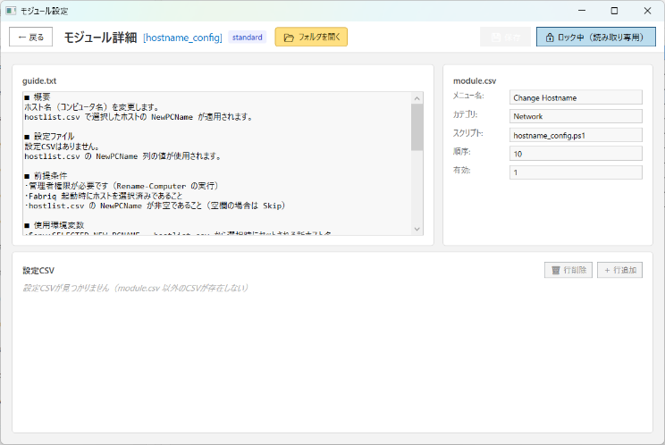

操作手順
- 本モジュールはhostlist.csvの[NewPCName]の情報をもとに設定を行うためモジュールの設定値を変更することはありません。

設定値
[要確定] 以下の値は未確定。執筆時に確定値を埋める。
項目 | 値 | 備考
PC名 | ECRI-PCXX | Hostlist.csvに記載

6.2 ステップ2: ローカルユーザ作成
対象モジュール: standard / local_user_config

概念
管理用ローカルユーザを作成します。後段のオートログオンで使用するため、Administrators グループに所属させます。

画面
[画面キャプチャ] FabriqStudio - standard / local_user_config のモジュール編集画面
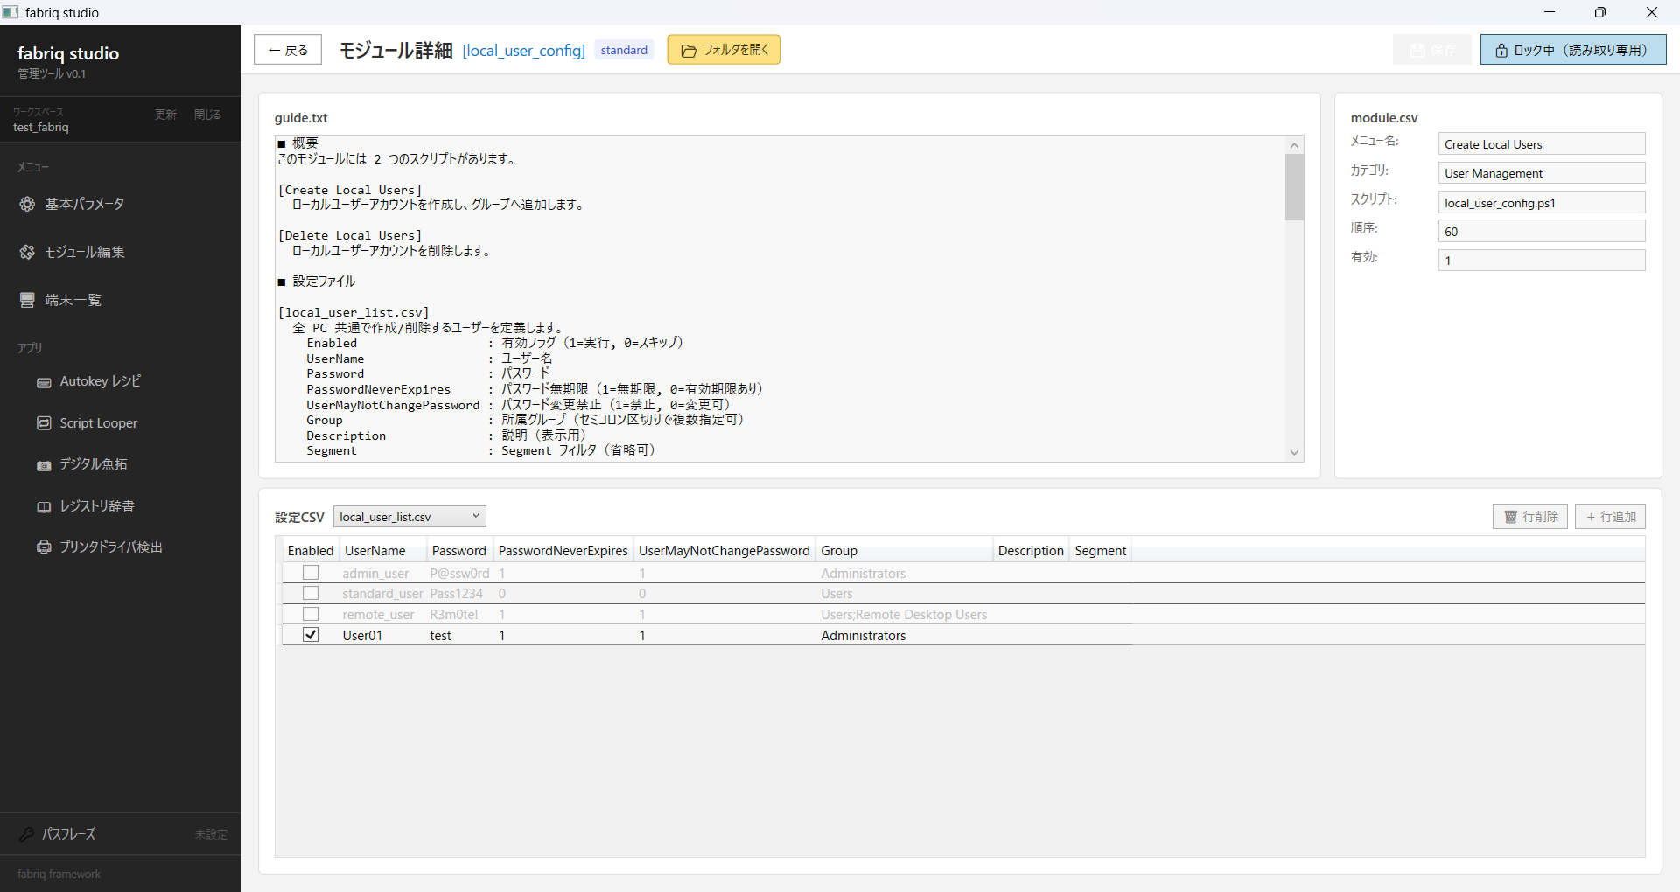

操作手順
- モジュール一覧から該当モジュールを開く
- 設定値を入力する(下表参照)
- 保存する

設定値
項目 | 値 | 備考
Enabled | Check | この設定値を有効にするかどうか
UserName | User01
Password | test
PasswordNeverExpires | 1 | パスワードの有効期限を無期限
UserMayNotChangePassword | 1 | パスワードを変更できないようにする
Group | Administrators | 管理者権限

6.3 ステップ3: オートログオン設定
対象モジュール: standard / autologon_config

概念
Windows のオートログオン機能を構成します。AutoPilot による再起動跨ぎ実行を成立させるため、ステップ2で作成したユーザを対象とします。

画面
[画面キャプチャ] FabriqStudio - standard / autologon_config のモジュール編集画面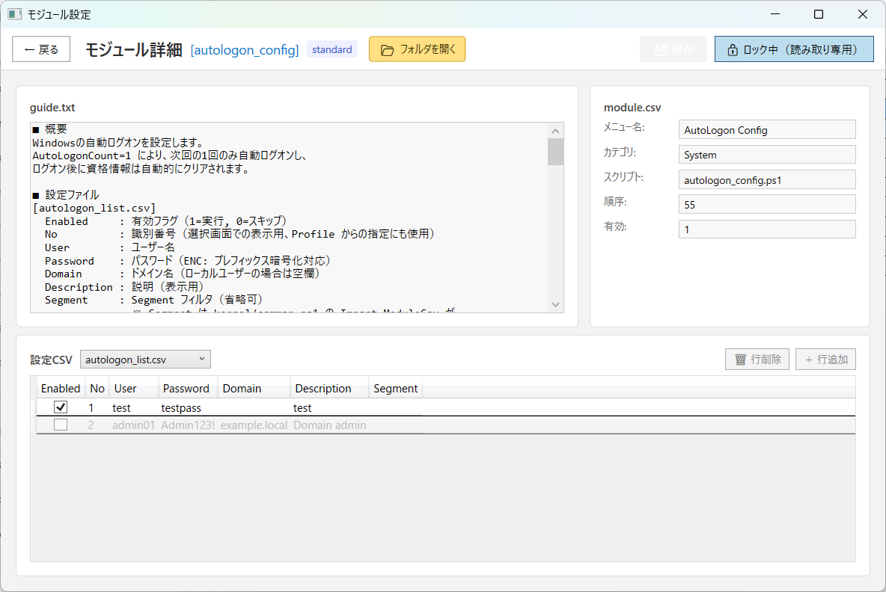
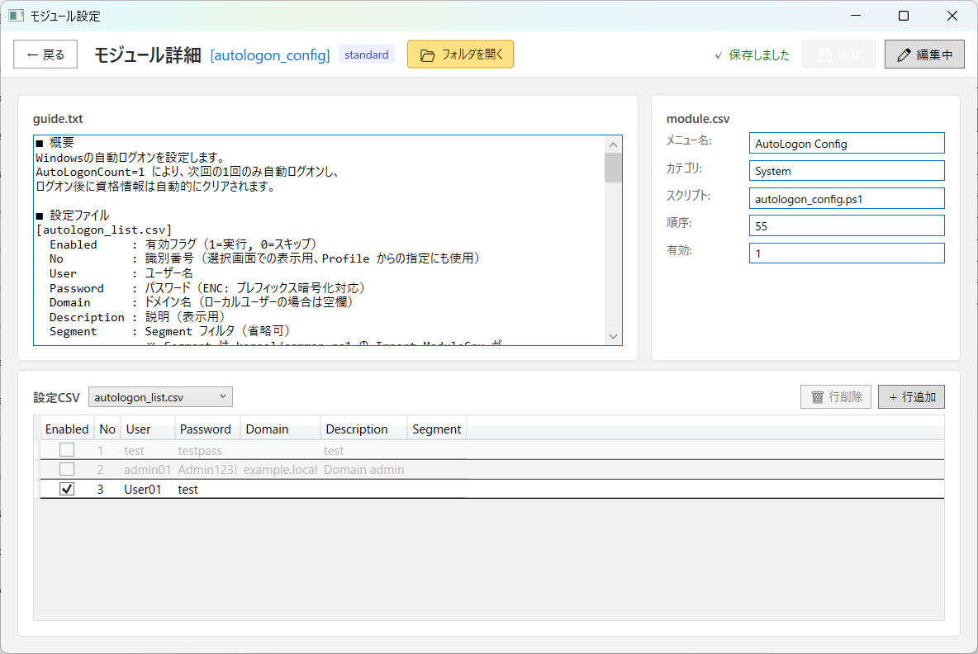

操作手順
- モジュール一覧から該当モジュールを開く
- 設定値を入力する(下表参照)
- 保存する

設定値
項目 | 値 | 備考
Enabled | Check | 設定値を有効化
No | 3 | 管理用No
User | User01 | 再起動時ログインさせるユーザ名
Password | test | 同上のパスワード

6.4 ステップ5: アプリインストール
対象モジュール: standard / app_config

概念
app_configを使って、指定されたアプリをサイレントインストールします。

画面
[画面キャプチャ] FabriqStudio - standard / app_config のモジュール編集画面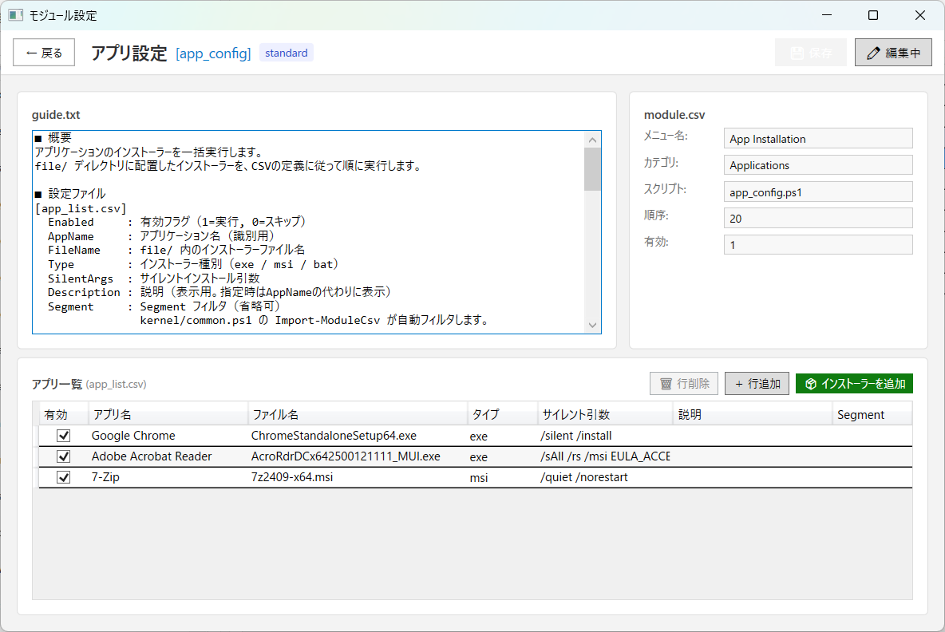
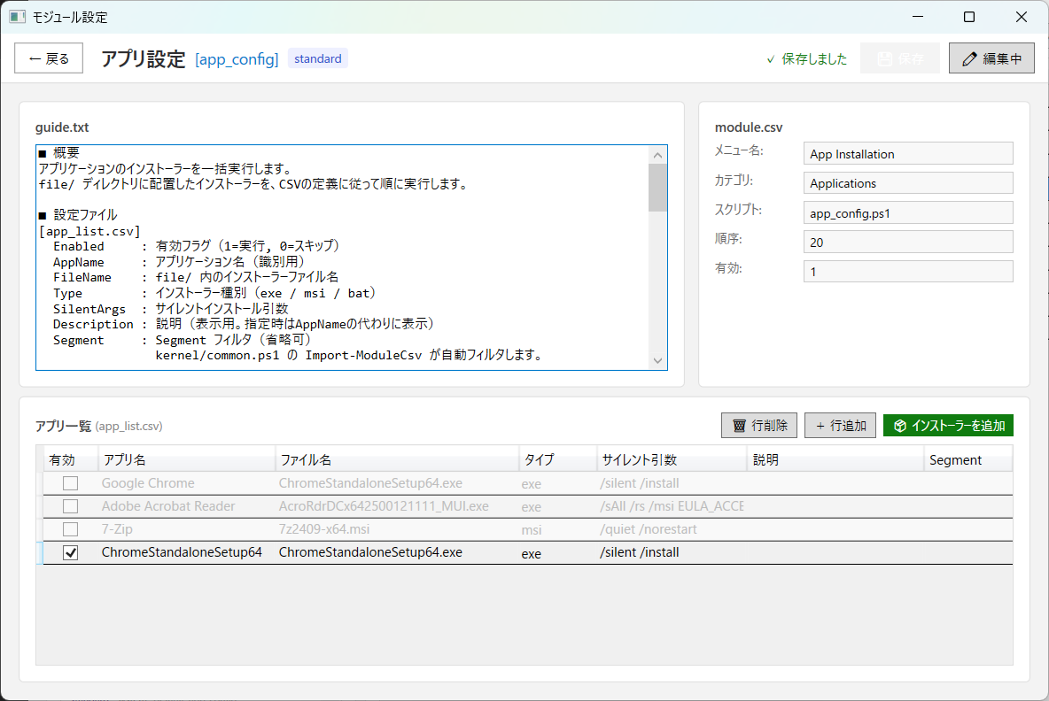

操作手順
- モジュール一覧から該当モジュールを開く
- アプリインストーラを登録する
- オプションを入力する
- 保存する

設定値
項目 | 値 | 備考
有効 | Check | 設定値の有効化
アプリ名 | ChromeStandAloneSetup64 | 自由記述
ファイル名 | ChromeStandAloneSetup64.exe | インストーラを追加から追加した場合、自動記述
タイプ | exe | 同上
サイレント引数 | /silent /install | 渡したい引数を指定

補足ポイント
アプリのインストーラーは、
「FabriqRoot/modules/standard/app_config/file」に格納する。
「インストーラから追加」でインストーラを追加した場合は自動的に上記パスへインストーラーが格納され、インストーラ情報も自動入力される。

【インストーラーから追加】
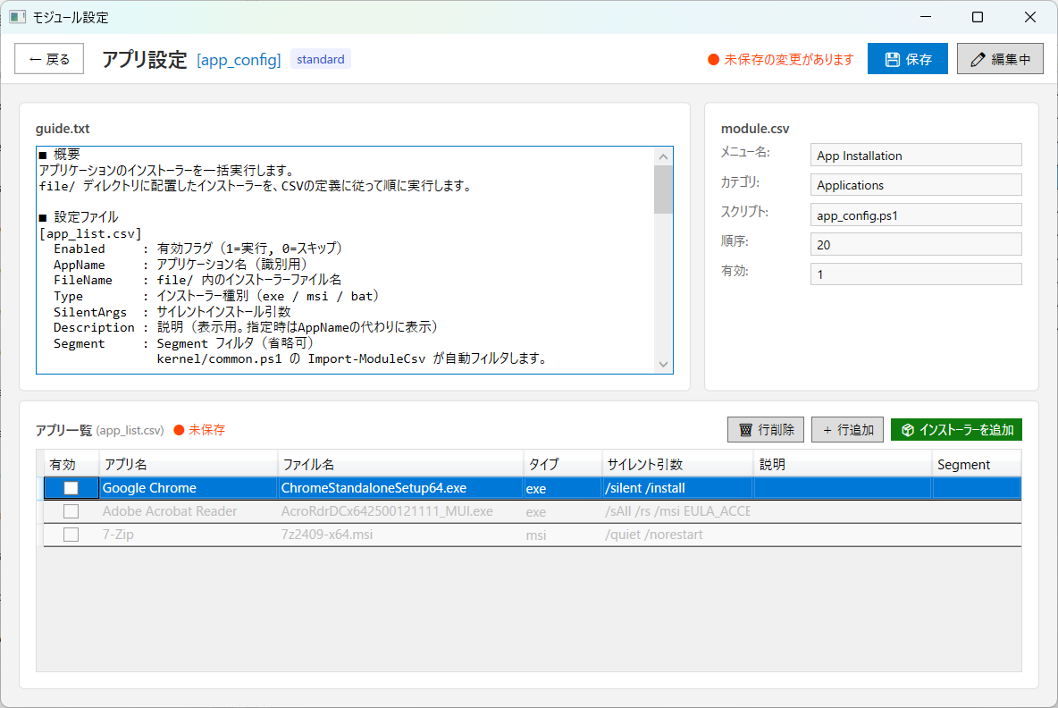
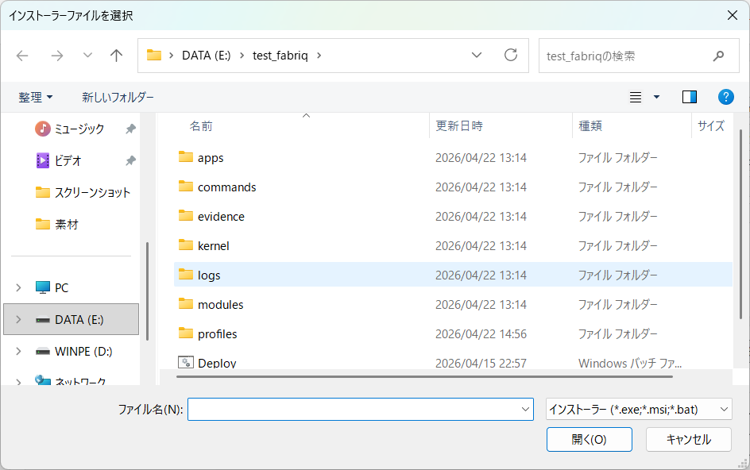
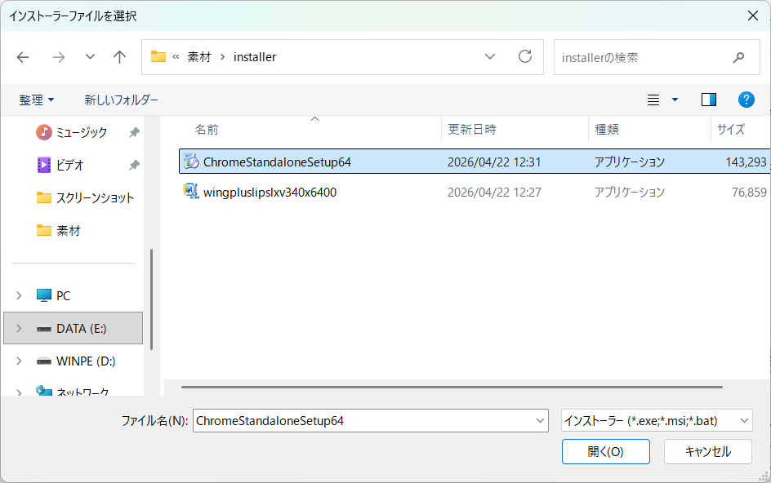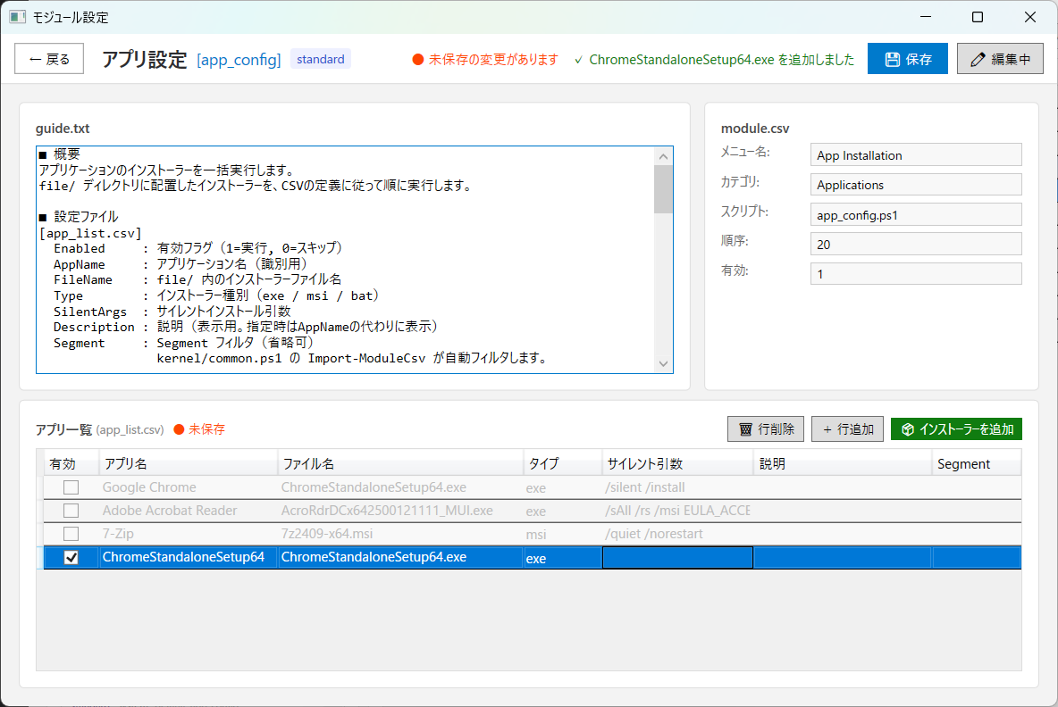

6.5 ステップ6: プリンタドライバインストール、プリンタ登録
対象モジュール: standard / printer_driver_config, printer_config

概念
INF ファイルを起点にプリンタドライバを Windows ドライバストアへ取り込み、論理プリンタを作成します。ステップ7のプリンタ登録もこのモジュールが担当します。

画面
[画面キャプチャ] FabriqStudio - standard / printer_driver_config のモジュール編集画面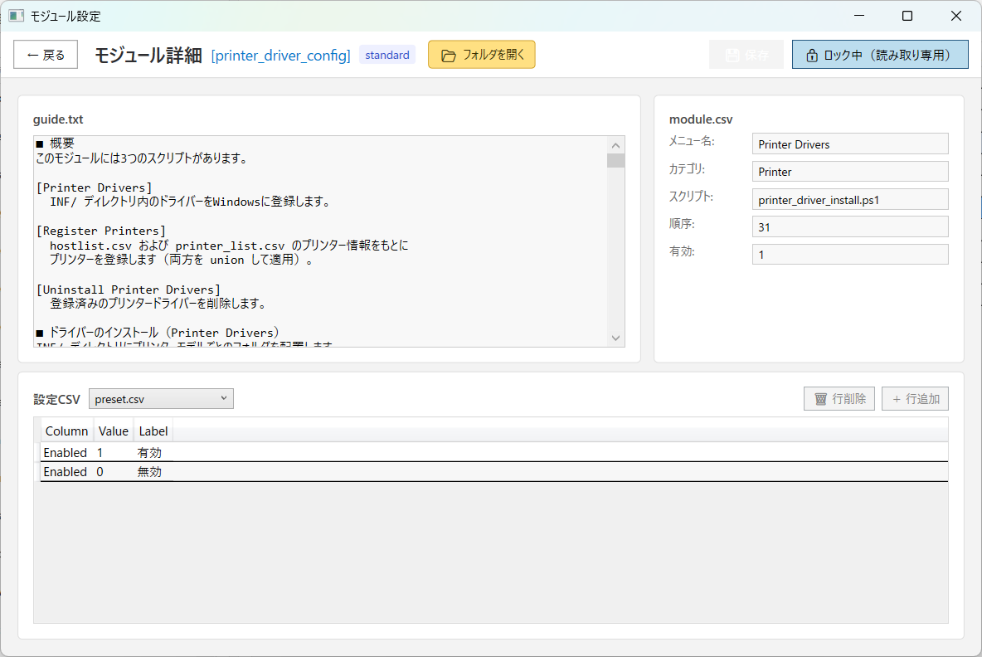

操作手順
- 基本的にはhostlistに記載の値を参照して必要なプリンタを自動検出するため、設定値の入力は不要。
- 編集画面の中央上「フォルダを開く」よりモジュールフォルダを開き、「INF」フォルダ内に必要なプリンタドライバを配置します。exeもしくはあらかじめ解凍されたフォルダでも大丈夫です。

設定値
項目 | 値 | 備考
プリンタ名 | 事務所複合機1号機 | Hostlistに記載
ドライバ名 | Canon Generic Plus LIPSLX | 同上
ポート | 192.168.10.252 | 同上

補足ポイント
- プリンタドライバ名の確認はFabriqStudioの「プリンタドライバ検出」より簡単に行うことができます。
- プリンタドライバのexe展開は7zipを用いて行われますが、fabriqに内蔵されたものを使用するため、キッティング対象端末に7zipをインストールする必要はありません。

【プリンタドライバ配置場所】FabriqRoot/modules/standard/printer_driver_config/INF/
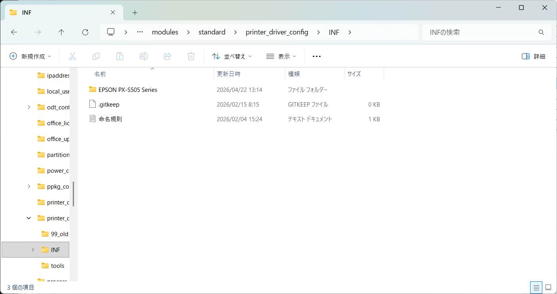

6.6 ステップ8: レジストリ操作(高速スタートアップ無効化)
対象モジュール: standard / reg_hklm_config

概念
HKLM 配下のレジストリ値を変更します。本ハンズオンでは高速スタートアップを無効化し、再起動時に確実にフル初期化が走るようにします。

画面
[画面キャプチャ] FabriqStudio - standard / reg_hklm_config のモジュール編集画面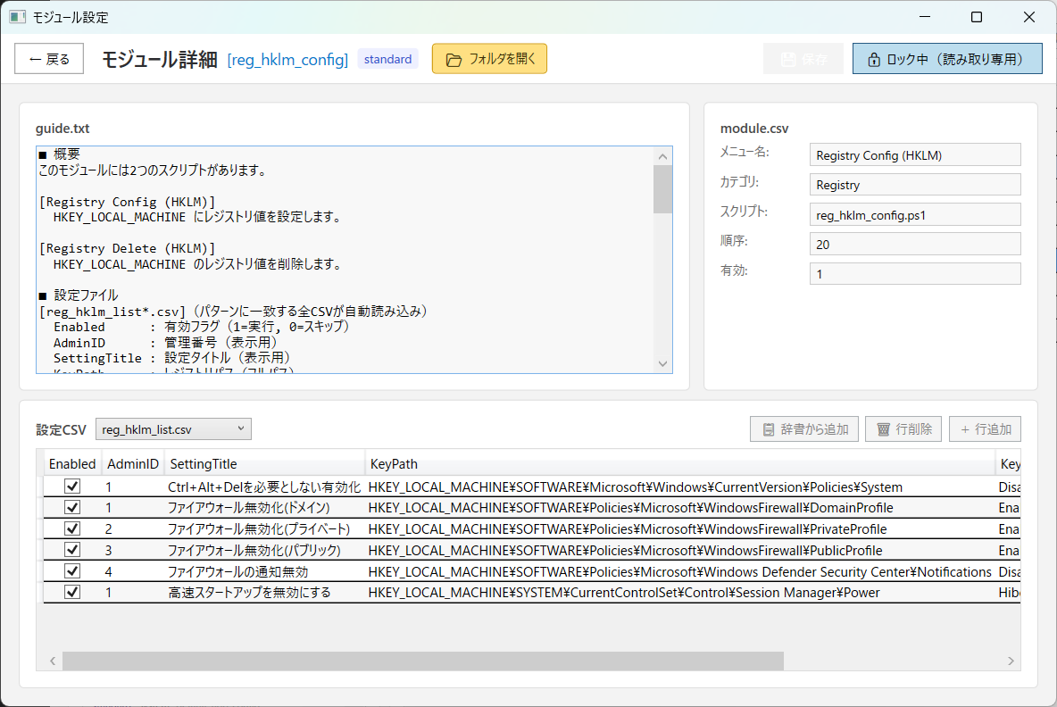
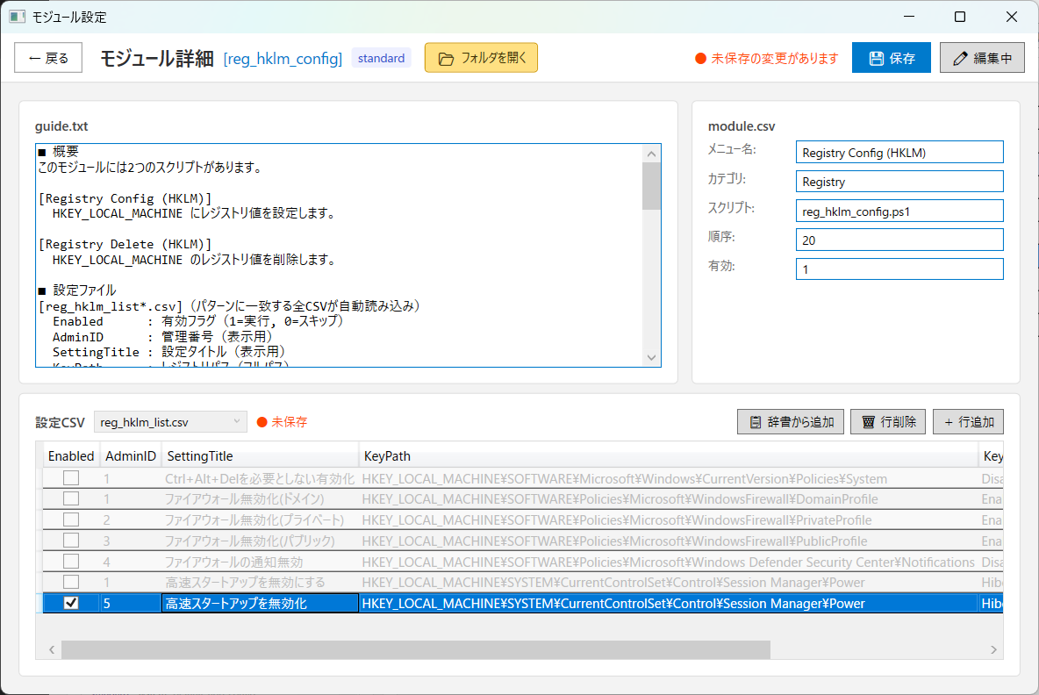

操作手順
- モジュール一覧から該当モジュールを開く
- 「辞書から追加」より設定値を入力する(下表参照)
- 保存する

設定値
紙面都合上、省略

補足ポイント
- キッティングに便利なレジストリ設定を「レジストリ辞書」としてまとめています。

【レジストリ辞書】から設定値を登録
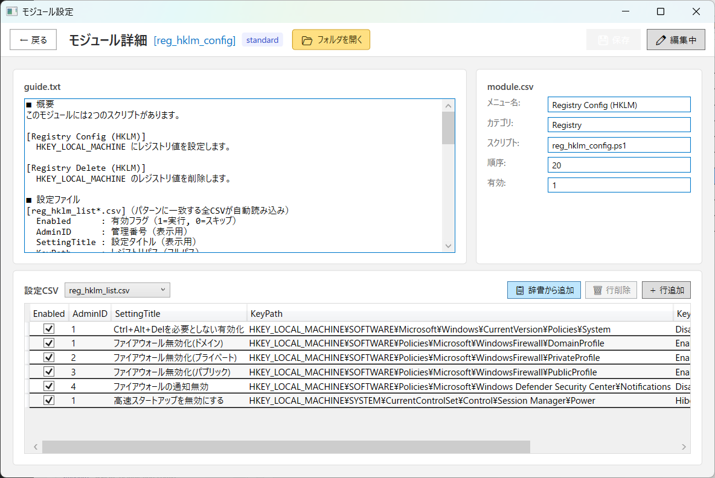

辞書が立ち上がる
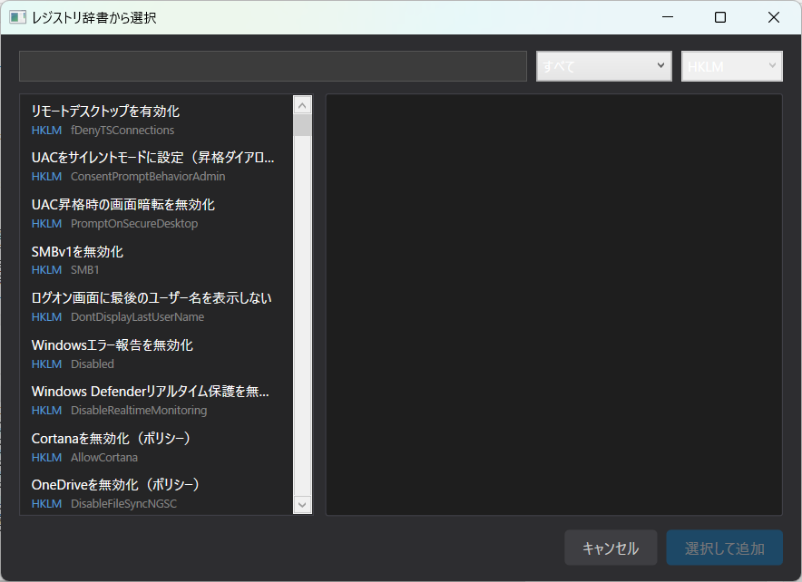

検索し、追加する
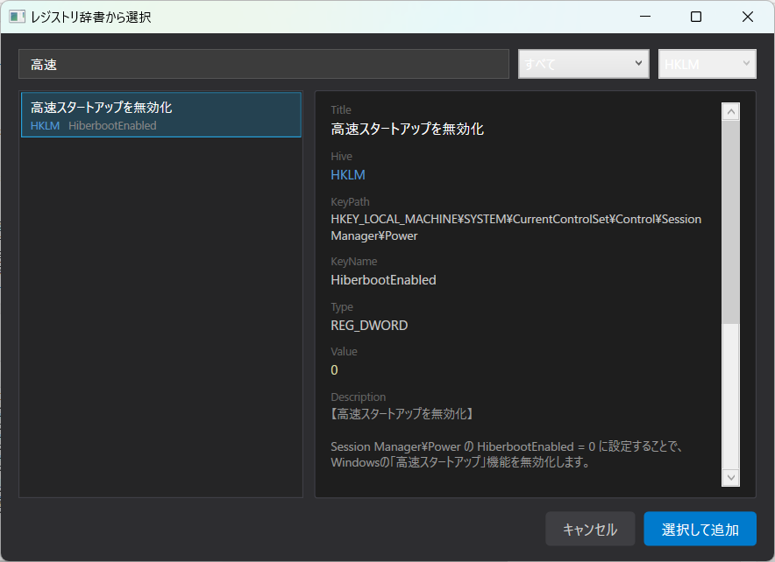

モジュールに設定値が追加される


6.7 ステップ9: IP アドレス設定
対象モジュール: standard / ipaddress_config

概念
hostlist.csv に記載された IP / サブネット / ゲートウェイを Ethernet アダプタに適用します。固定 IP 運用を想定したステップです。

画面
紙面の都合上、省略

操作手順
- Hostlistの設定値が参照されるためモジュール側での変更はありません。

設定値
項目 | 値 | 備考
IP address | 192.168.10.242 | Hostlistに記載
Subnet mask | 255.255.255.0 | 同上
DefaultGW | 192.168.10.250 | 同上
DNS | 192.168.10.1 | 同上

6.8 ステップ10: 履歴削除
対象モジュール: extended / history_destroyer

概念
キッティング作業中に発生した各種履歴(ファイル名キャッシュ、Run ダイアログ履歴、Edge 履歴等)を削除し、納品状態をクリーンに整えます。

画面
[画面キャプチャ] FabriqStudio - extended / history_destroyer のモジュール編集画面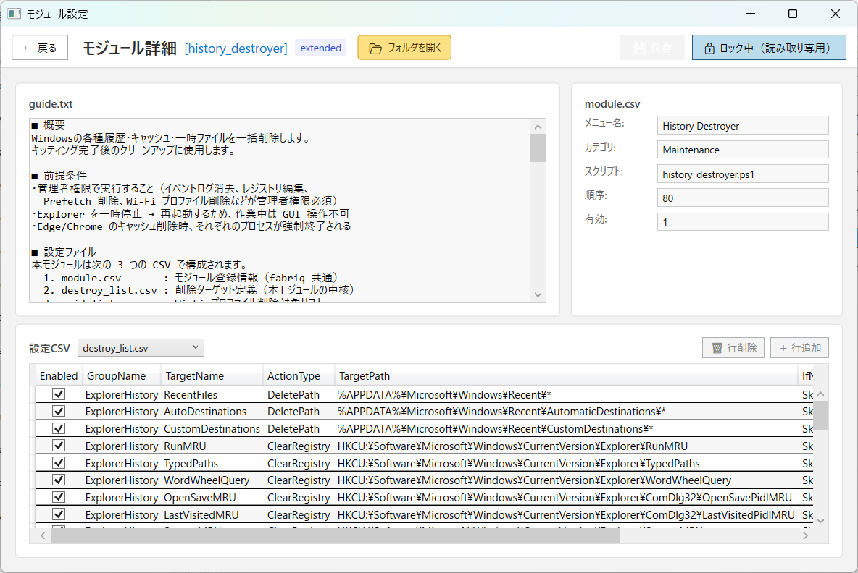

操作手順
- モジュール一覧から該当モジュールを開く
- 設定値を入力する
- 保存する

設定値
紙面の都合上、省略。

確認ポイント
- 基本的にはデフォルト値で使用し、必要に応じてEnabledで実施する内容を選択します。

6.9 ステップ11: エビデンス取得
対象モジュール: standard / evidence_config

概念
Profileの最後尾に配置し、ターゲット端末の情報を取得します。

画面
[画面キャプチャ] FabriqStudio - standard / evidence_config のモジュール編集画面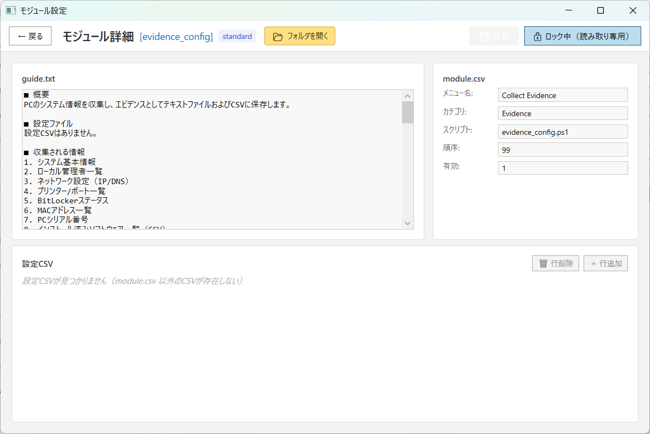

操作手順
- 設定値は決め打ちのためモジュール編集画面で操作することはありません。

設定値
紙面の都合上、省略。

確認ポイント
- 取得したエビデンスは「Fabriq_evidence_manager」アプリを利用すると簡単に管理することができます。
- 後述のエビデンス出力先設定を行うと、共有フォルダなどネットワーク越しに管理PCへエビデンスを出力することもできます。
- 標準で「FabriqRoot/evidence」フォルダ内にエビデンスが出力されます。

7. 基本設定

7.1 エビデンス出力先の設定
実行結果のエビデンス(スクリーンショット・HTML チェックリスト・実行履歴)の出力先を指定します。fabriq 内部の evidence/ ディレクトリに加え、共有フォルダなど任意のパスへ自動アップロードできます。
- 基本設定画面を開く
- ログ出力先(log_destinations.csv)に共有フォルダパスを追加する
- 有効化フラグを 1 に設定して保存する
[画面キャプチャ] 基本設定画面 - ログ出力先の編集
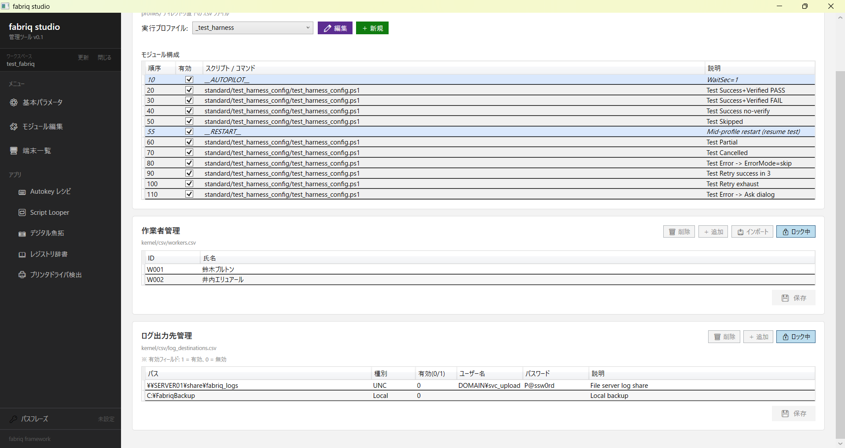

7.2 Worker 一覧の設定
作業者情報(workers.csv)を登録します。実行ログ・チェックリスト・エビデンスに作業者として記録されます。
- 基本設定画面で「Worker 一覧」を開く
- 作業者の WorkerID と WorkerName を入力する
- 保存する
✓ ここまでで確認できていること
- log_destinations.csv にエビデンス出力先が登録されている
- workers.csv に少なくとも1件の作業者が登録されている

第二幕
fabriq で実行する

8. 対象 PC へのデプロイ

8.1 デプロイ方法
FabriqStudio で構築した Workspace 一式を、対象 PCもしくは作業用USBメモリ に配置します。
fabriq には Deploy.bat が同梱されており、USB メモリから対象 PC へのコピーを支援します。
USBメモリから直接Fabriqを実行することもできます。

8.2 操作手順
- Workspace フォルダ一式を USB メモリにコピーする
- 対象 PC に USB メモリを接続する
- Deploy.bat を管理者として実行する(またはそのままUSBメモリ上でFabriqを実行する)
✓ ここまでで確認できていること
- 対象 PC のローカルディスクに fabriq Workspace 一式が配置されている
- Fabriq.exe が存在し、ダブルクリックで起動できる状態である

9. fabriq の起動とセッション開始

9.1 起動
対象 PC 上で Fabriq.exe をダブルクリックします。UAC により管理者権限へ自動昇格し、PowerShell コンソールを経由して WinForms ダッシュボードが起動します。
[画面キャプチャ] fabriq ダッシュボード起動直後の画面
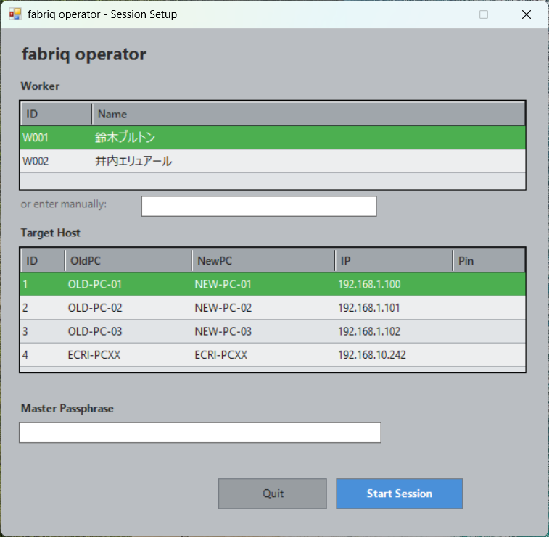

9.2 セッション開始
- 作業者を選択する(workers.csv から、または手入力)
- 対象 PC を選択する(hostlist.csv から、PC 名一致で自動選択される場合あり)
- マスターパスフレーズを入力する
- 「Start Session」をクリックする
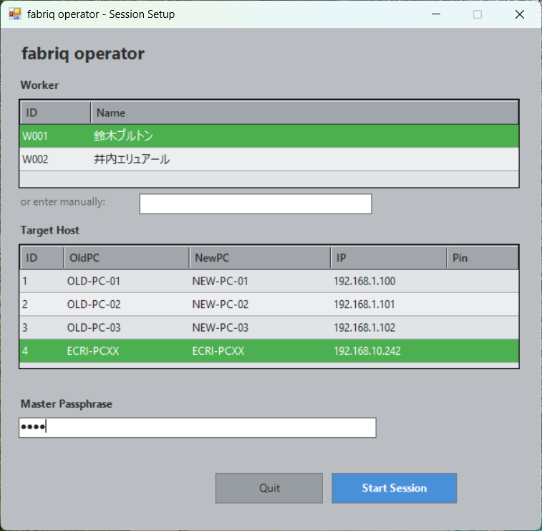
ｖ

9.3 ダッシュボードの主要機能
ダッシュボード上の代表的なボタンは以下の通りです。本ハンズオンでは Execute Profile を中心に使用します。
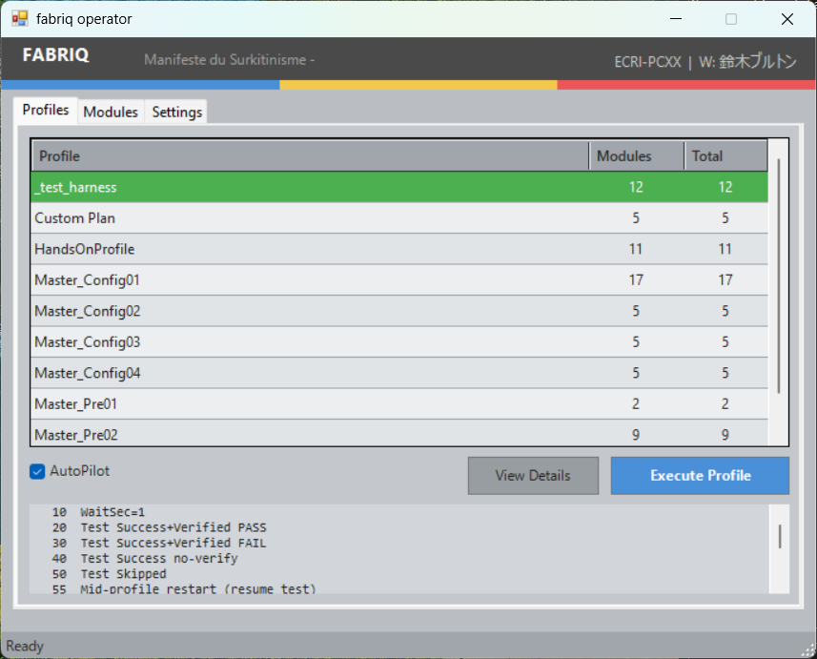
ボタン | 動作
Execute Profile | Profile CSV を選択して一括実行
View Details | 選択中 Profile の構成モジュールを事前確認
Execute (個別) | 個別モジュールをチェック選択して連続実行
Open Folder (Evidence) | エビデンス保存先をエクスプローラで開く
Regenerate Checklist | 実行履歴から HTML チェックリストを再生成
New Session | 作業者・対象 PC を切り替えて新セッション開始
✓ ここまでで確認できていること
- ダッシュボードが正常に起動している
- セッションが開始され、対象 PC と作業者が確定している

10. AutoPilot による実行

10.1 実行手順
- ダッシュボードの Execute Profile から、第5章で作成した Profile を選択する
- View Details で構成モジュールを事前確認する
- 「Execute Profile」より実行を開始する
- Profile は AutoPilot モードで進行する
- __RESTART__ の地点で Windows が再起動し、自動ログオン後に処理が再開される
- 最終モジュール完了後、HTML チェックリストが自動表示される
[画面キャプチャ] Profile実行前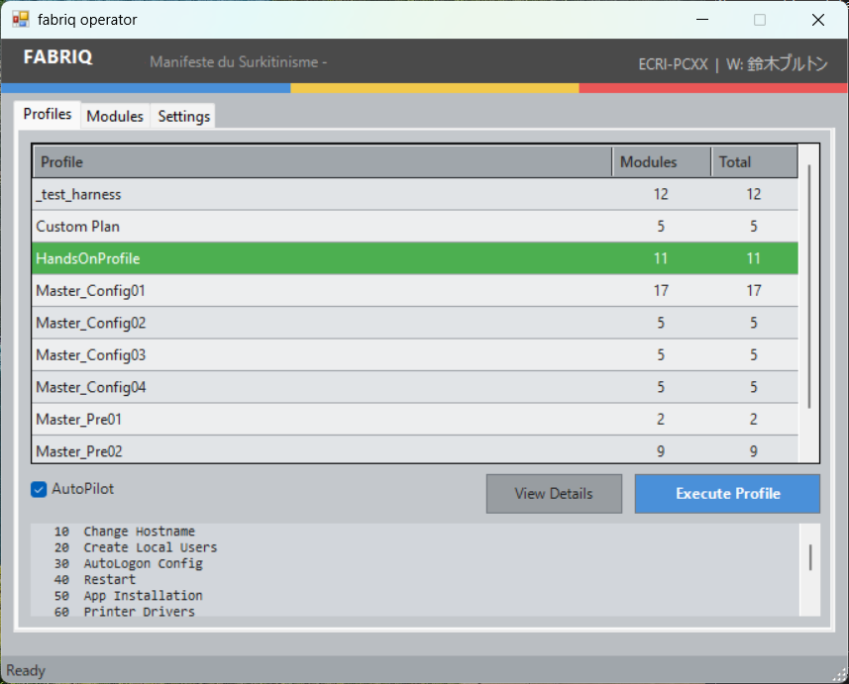

10.2 実行中の挙動と確認
AutoPilot 実行中は、別ウィンドウで起動するステータスモニタが進行状況をリアルタイム表示します。
- 成功したモジュールは緑、失敗したモジュールは赤で表示される
- ErrorMode=skip のモジュールはエラー時に自動でスキップされる
- ErrorMode=retry のモジュールは最大5回まで自動リトライされる
- マーカー(__RESTART__ 等)は専用の表示で進捗される
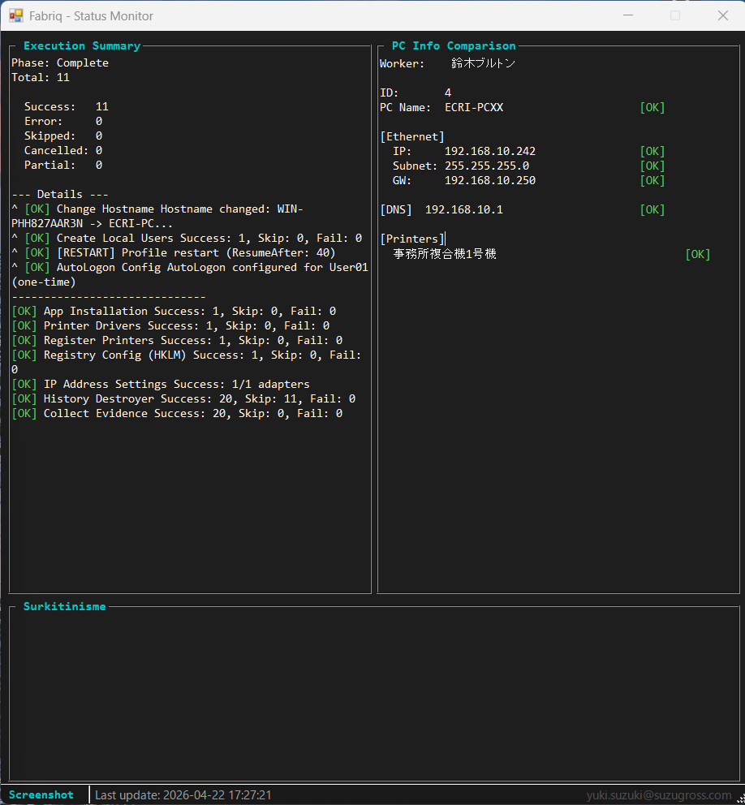

10.3 想定される所要時間
５分程度

✓ ここまでで確認できていること
- Profile が完走し、最終モジュールまで処理されている
- 再起動が想定通りのタイミングで発生している
- 再起動後にオートログオンが成功している

11. 結果の確認

11.1 HTML チェックリスト
Profile 完了後に自動生成される HTML チェックリストを確認します。実行結果・ネットワーク照合(hostlist との比較)・プリンタ照合などが一覧化されています。
[画面キャプチャ] HTML チェックリストの表示例
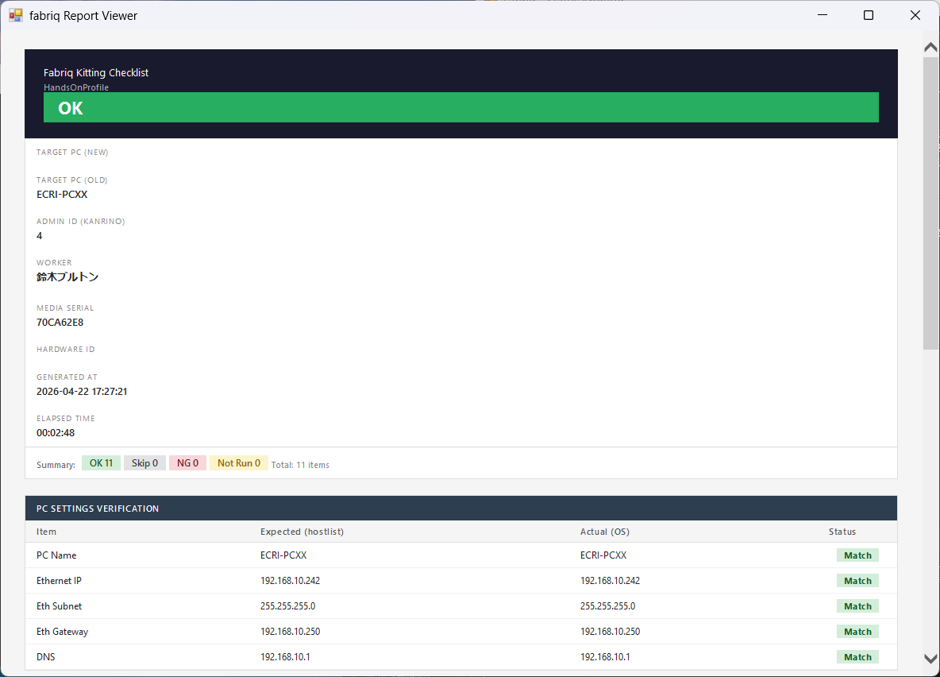

11.2 エビデンスフォルダ
evidence/ フォルダ配下に、モジュール別のスクリーンショット・実行履歴 CSV が保存されています。
基本設定で共有フォルダを指定している場合は、log_uploader モジュールにより自動アップロードされます。

11.3 設定の検証
ハンズオン完了後、手動で各種設定を確認することで設定が正しく適用されていることを確かめます。
✓ ここまでで確認できていること
- HTML チェックリストですべてのモジュールが Success になっている
- evidence/ にスクリーンショットが保存されている
- ホスト名・IP・プリンタ・レジストリ等の設定が手動確認できる

付録A. モジュール単発実行
Profile 実行ではなく、個別モジュールを単発で実行する手順です。設定値の検証や、Profile に組み込む前のテストに有用です。

A.1 操作手順
- ダッシュボード上部のメニューから「モジュール」タブを選択
- 実行したいモジュールを検索・選択
- Execute ボタンで実行
- モジュール側の指示に従って操作

A.2 ハンズオンでの活用例
※ 例: 履歴削除モジュールを単発で繰り返し実行して挙動確認、など。執筆時に追加。

付録B. つまずきポイントとリカバリ
ハンズオン中によく遭遇する事象と、その対処法をまとめます。
[要確定] 以下は仮の見出しのみ。実機検証後にエラー事例と対処を追記する。

B.1 fabriq が起動しない(passphrase_verify.txt がない)
※ 対処手順を執筆時に追加。

B.2 オートログオンが効かず、再起動後に手動ログオン画面が表示される
※ 対処手順を執筆時に追加。

B.3 winget_install が「winget が見つかりません」で失敗する
※ 対処手順を執筆時に追加。

B.4 プリンタドライバが INF から認識されない
※ 対処手順を執筆時に追加。

B.5 IP アドレス変更後、ネットワークから切断される
※ 対処手順を執筆時に追加。

B.6 AutoPilot 中にダイアログで止まってしまう
※ ErrorMode の使い分け解説を含めて執筆時に追加。

付録C. リファレンス

C.1 Profile CSV の特殊マーカー一覧(再掲)
第5章2節を参照。ハンズオンで未使用のマーカーも含めた一覧は本付録の改版時に追加予定。

C.2 関連ドキュメント
- fabriq README.md(モジュール一覧、ディレクトリ構成)
- FabriqStudio README.md(プロジェクト構成、画面一覧)
- 各モジュールの Guide.txt(モジュール固有の使い方)

C.3 用語集(再掲)
第1章2節を参照。

C.4 改訂履歴
バージョン | 日付 | 改訂内容
0.1 | [未定] | スケルトン初版

